Wydział Informatyki i Zarządzania
kierunek studiów: Informatyka
specjalność: Internet i Technologie Mobilne

Praca dyplomowa - magisterska

METODY TWORZENIA MAPY GŁĘBOKOŚCI NA PODSTAWIE FOTOGRAFII

Michał Kłoś
słowa kluczowe:
głębia
fotografie
stereo
krótkie streszczenie:
Rozwój urządzeń mobilnych oraz Internetu pod kątem treści generowanych przez użytkowników pociąga za sobą dynamiczny wzrost zapotrzebowania na wyrafinowaną i skomplikowaną obróbkę obrazów. Jakość fotografii sprawia, że operacje graficzne muszą zgadzać się z efektem pożądanym przez intuicje odbiorcy. Największą uwagę zwracają na siebie artefakty. Praca ta skupia się na zbadaniu dwóch nowoczesnych metod tworzenia map głębi na podstawie fotografii stereo na potrzeby zastosowania w aplikacjach użytkowych.

 | opiekun pracy  dyplomowej | dr inż. Marek Kopel |  | ....................... |  | .......................
 | opiekun pracy  dyplomowej | Tytuł/stopień naukowy/imię i nazwisko |  | ocena |  | podpis
Ostateczna ocena za pracę dyplomową
Przewodniczący Komisji egzaminu dyplomowego |  |  | ..................................................  Tytuł/stopień naukowy/imię i nazwisko |  | ....................... |  | .......................
 |  |  |  |  | ocena |  | podpis

Do celów archiwalnych pracę dyplomową zakwalifikowano do:*
- kategorii A (akta wieczyste)
- kategorii BE 50 (po 50 latach podlegające ekspertyzie)
* niepotrzebne skreślić

pieczątka wydziałowa

Wrocław 2017

Spis treści
1. Wstęp 3
1.1. Wprowadzenie do problematyki badawczej 3
1.2. Cel i zakres opracowania 5
1.3. Metody opracowania i materiały źródłowe 5
2. Aktualny stan wiedzy w badanym obszarze tematycznym 6
2.1. Teoria modelowania obiektów przestrzennych 6
2.2. Metody tworzenia map głębokości z fotografii. 6
2.3. Rekonstrukcja pojedynczego zdjęcia. 8
2.4. Rekonstrukcja wielu zdjęć (dwóch lub więcej). 10
3. Zastosowania map głębokości w panoramach 360 stopni 12
3.1. Reprezentacje panoram 360 stopni 12
3.2. Rysowanie panoram 360 stopni i wizja stereograficzna 13
3.3. Wykonywanie fotografii panoramicznych 360 stopni 13
3.4. Wykonywanie syntetycznych wizualizacji panoramicznych 360 stopni 14
4. Proponowane metody rekonstrukcja głębi panoram stereograficznych 15
4.1. Rekonstrukcja całego obrazu jednocześnie 15
4.2. Rekonstrukcja oparta o segmentację i łącznie 15
4.3. Problemy i pole badań 15
5. Metodologia badań 16
5.1. Przykład motywacyjny 16
5.2. Ocena wygenerowanej mapy głębokości oraz metryka błędów 16
5.3. Działanie algorytmu Libelas 18
5.4. Zestawy testowe 22
6. Wyniki badań 27
6.1. Wyniki badań scenerii zamkniętej 27
6.2. Wyniki badań dla scenerii otwartej 40
6.3. Badania dla fotorealistycznych syntetycznych obrazów 57
7. Podsumowanie rezultatów 66
8. Porównanie metod 68
9. Podsumowanie badań 73
Literatura 77
Spis rycin 79
Spis tabel 82
Załączniki 83

Wstęp

Wprowadzenie do problematyki badawczej
W ciągu ostatnich lat nabiera popularności nowa forma prezentacji obrazu w postaci panoramy 360 stopni oraz obiektów wyświetlanych w perspektywie 3D. Minęły już dwa lata, od kiedy na rynku pojawiały się pierwsze konsumenckie rozwiązania dla gogli wirtualnych oraz rozszerzonej rzeczywistości pozwalające na doświadczenie pełnej wizualnej imersji oglądanego obrazu.
W odróżnieniu od tradycyjnej fotografii w przypadku panoramy 360 stopni uchwycone jest całe pole widzenia z danego punktu. Do oglądania używa się specjalnie przygotowanych programowo odtwarzaczy dokonujących projekcji części pola widzenia. Poza specjalnie dedykowanymi programami zaczyna pojawiać się wsparcie, zarówno w aplikacjach mobilnych, jak i na platformach webowych, dla prezentacji panoramicznych zdjęć oraz filmów w zasobach większych serwisów, a także dla serwisów społecznościowych
Prezentacja w postaci panoramy 360 stopni jest instrumentem interaktywnego obrazowania określonego fragmentu przestrzeni. Odmiennie niż w rzeczywistym środowisku, obraz udostępniany w widoku wirtualnym posiada ograniczoną możliwość interakcji w relacji między odbiorcą a prezentowanym obiektem. Użytkownik ma możliwość sterowania perspektywą widoku względem punktu odniesienia, co pozornie daje odczucie realnego przebywania w sąsiedztwie prezentowanego obiektu. Technologia ta umożliwia także przybliżanie dowolnych elementów obrazu, aby przyglądać im się im z bliska. Na generowanym obrazie panoramy 360 stopni można również zamieścić interaktywne elementy, po wybraniu których przejdzie się do następnego widoku kolejnego miejsca lub kolejnego fragmentu przedmiotu. Powszechnie stosowanym sposobem wirtualnego odwzorowania jest panorama cylindryczna przedstawiająca widok w jednej płaszczyźnie co umożliwia jedynie przemieszczenie dookoła punktu odniesienia. Bardziej zaawansowanym rozwiązaniem jest panorama sferyczna umożliwiająca pełny horyzontalny obrót wokół punktu odniesienia oraz równoczesne przemieszczenie widoku w płaszczyźnie wertykalnej (wzdłuż osi góra i dół).
Również w obszarze aplikacji komercyjnych można zaobserwować zwiększone zainteresowanie wykorzystywaniem obrazu w postaci panoramy 360 stopni lub obiektów wyświetlanych w perspektywie 3D. interaktywna animacja w wirtualnej rzeczywistości takiej jak panorama 360 stopni lub prezentacja obiektu 3D wzbudza większe zaciekawienie użytkownika w odróżnieniu od opisu tekstowego czy płaskiego obrazu 2D w postaci rysunku lub zwykłego filmu prezentującego obiekt. Taka prezentacja przekazuje też szerszy zakres informacji o przedmiotowym obiekcie. Wykorzystanie animacji takich jak panorama 360 lub prezentacja obiektu 3D pozwala na większe zainteresowanie oraz zaangażowanie użytkownika w interakcję z oglądanym obrazem, gdyż to użytkownik decyduje o zawartości prezentowanego obrazu, powiększa, obraca czy przechodzi do perspektywy w kolejnym punkcie odniesienia.
Panorama 360 stopni oraz prezentacja obiektu 3D są więc formami wirtualnego odwzorowania obrazu, dającymi możliwość oglądania miejsca lub obiektu bez konieczności fizycznego przebywania w we właściwym miejscu. Pojawia się zatem coraz większa potrzeba, aby przetwarzać oraz analizować tego typu obrazy.
Opracowanie niniejsze jest podzielone na dziesięć odrębnych rozdziałów. Pierwszy rozdział zawiera wstęp wraz z krótkim opisem wprowadzającym w problematykę badawczą, określa cel i zakres pracy oraz charakteryzuje metody badań i materiały źródłowe. Drugi rozdział obejmuje treści teoretyczne prezentujące aktualny stan wiedzy w badanym obszarze tematycznym. Rozdział trzeci opisuje zastosowania map głębokości oraz wyjaśnienie metod użytych do przeprowadzonych takich badań. W rozdziale czwartym znalazły się rozważania metodyczne prezentujące analizy naukowe prowadzące do wyboru sposobu rozwiązania problemu. Piąty rozdział poświęcony jest na przedstawienie własnych badań w praktyce. W tym miejscu znalazły się też wnioski wyciągnięte w oparciu o efekty przeprowadzonych badań. W kolejnym, szóstym rozdziale zamieszczone jest podsumowanie wyników uzyskanych w toku własnych badań. Pracę kończy bibliografia oraz spisy rycin i table, jakie znalazły się w tym opracowaniu.

Cel i zakres opracowania
Celem niniejszego opracowanie jest analiza metod tworzenia map głębokości na podstawie fotografii pod kątem wykorzystania w graficznych funkcjonalnościach aplikacji multimedialnych, rozrywkowych oraz użytkowych.
Do szczegółowych zadań pracy zaliczyć można:
- przestawienie metody tworzenia map głębokości z przynajmniej dwóch fotografii,
- porównanie dwóch nowoczesnych metod tworzenia map głębokości z fotografii,
- analiza pomiaru błędu dla map głębokości pod kątem przetwarzania graficznego.
Do istotnych elementów autor zalicza odpowiedź na następujące problemy badawcze: jakie są możliwości rekonstrukcji całego obrazu, jaką wydajnością charakteryzują się badane metody oraz jaką jakością cechują się wynikowe mapy głębokości pod kątem ich wykorzystania w aplikacjach użytkowych.

Metody opracowania i materiały źródłowe
Zastosowano następujące metody badawcze, aby przy ich pomocy zrealizować założone cele pracy:
- metodę analizy literatury,
- metodę analizy źródeł wtórnych,
- metodę analizy dwóch wybranych algorytmów,
- metodę pomiarów właściwości dwóch wybranych algorytmów,
- metodę porównania wyników wybranych dwóch algorytmów, próbkowanych na podstawie bazy testowej.
Definicje, wiedza oraz informacje dotyczące zagadnień będących celem i zakresem opracowania pozyskane zostały z literatury książkowej, opracowań internetowych oraz informacji, które są dostępne w dokumentacji, a także w kodzie źródłowym narzędzi developerskich firm rozwijających gałęzie technologii związane z multimediami z zakresu wirtualnej rzeczywistości (VR) i rozszerzonej rzeczywistości (AR). Wszelkie informacje zamieszczone w literaturze posłużyły jako przykład, natomiast praca napisana została w efekcie przestudiowanej literatury i w wyniku analizy materiałów zaprezentowanych we wskazanych publikacjach.

Aktualny stan wiedzy w badanym obszarze tematycznym

Teoria modelowania obiektów przestrzennych
Pomimo, że wspomagane komputerowo przetwarzanie obiektów przestrzennych jest stosunkowo nową dziedziną nauki, stało się zjawiskiem szeroko wykorzystywanym przez specjalistów działających w różnych branżach. Wielorakie zastosowanie komputerowej techniki modelowania obiektów wymaga cyfrowej definicji tych obiektów w postaci algorytmicznego opisu reprezentacji różnych detali. Użycie do tego celu grafiki komputerowej daje możliwość obrazowego prezentowania elementów i wizualizacji wyobrażeń obiektu. W jednych przypadkach jest to projektowanie rzeczywistych obiektów typowo mechanicznych lub architektonicznych, w innych przypadkach może to być wirtualne generowanie efektów specjalnych na potrzeby filmów science fiction.

Aby narzędzie w postaci grafiki komputerowej pozwalało na takie działanie, niezbędne staje się zastosowanie metod umożliwiających cyfrowe modelowanie kształtu i powierzchni obiektu. Metody modelowania powinny być wyposażone w naprostsze i najbardziej wydajne algorytmy. Jednocześnie powinny w sposób wydajny zapewniać możliwość odwzorowania kształtu przy pomocy minimalnej liczby parametrów, a modyfikacja kształtu obiektu podczas przetwarzania powinna dotyczyć wybranego detalu, a nie wymagać renderowania całości krzywej lub powierzchni. Podstawowym sposobem modelowania przy cyfrowym odwzorowaniu kształtu, jest podział przestrzeni polegającym na rozkładzie przetwarzanego obiektu na prostsze podstawowe elementy składowe. Analogicznym do piksela na płaszczyźnie najmniejszym elementem przestrzeni jest woksel. Przy reprezentacji przestrzennej obiektów można więc zdefiniować detale tego obiektu wskazując, które woksele one zajmują. Taka reprezentacja z użyciem wokseli jest dekompozycją obiektu na komórki, które w przestrzeni tworzą regularną siatkę bazowych sześcianów. Podstawową własnością tego typu reprezentacji jest możliwość aproksymowania kształtu z zadaną rozdzielczością. Dekomponowana bryła posiada wówczas strukturę danych opisaną przez listę zajętych komórek. Wskazując w przestrzeni kolejne podstawowe elementy stanowiące wielokrotność woksela można uzyskać podobny efekt za pomocą struktury hierarchicznej z drzewem ósemkowym. W przypadku drzewa ósemkowego struktura danych daje bardziej efektywny sposób modelowania ze względu na mniejszy koszt pamięciowy. Aproksymowanie kształtu z zadaną rozdzielczością przy użyciu wokseli będzie natomiast identyczne jak w przypadku metody drzewa ósemkowego. Kolejnym sposobem odwzorowaniu kształtu jest metoda drzewa podziału binarnego (ang. BSP tree – Binary Space Partitioning tree) [Thibault 1987], która również stanowi alternatywę dla algorytmu drzewa ósemkowego. W metodzie drzewa podziału binarnego na każdym etapie podziału można wskazać, którą półprzestrzeń ma reprezentować dany fragment obiektu. Metody tego typu nie są stosowane jako samodzielne systemy modelowania, lecz z powodzeniem są wykorzystywane w algorytmach eliminujących elementy zasłonięte.

Metody tworzenia map głębokości z fotografii.
W ciągu ostatnich lat naukowcy zadali sobie wiele trudu, by przekształcać obrazy odzwierciedlające otoczenie w informacje o prezentowanej przez nie treści o dane cyfrowe reprezentacji głębi. Szczególnym przypadkiem jest problem wizji stereograficznej. Polega na wykorzystaniu dwóch ujęć zgodnych z modelem budowy oczu dla ludzkiej czaszki. Doskonałym przeglądem rozwiązań jest klasyfikacja tego typu metod w pracy Scharsteina i Szelinkiego [Scharstein 2002]. Lokalne metody zwykle zbierają informacje dla małych fragmentów obrazu, co potem odbija się negatywnie na spójności głębi oraz całościowej jakości pod względem graficznych artefaktów i błędów wygładzania. Optymalizacja pod względem średniej dokładności wyników, szybkości działania czy możliwej do przetworzenia rozdzielczości zwykle sprowadzała się do agresywnej metody przypisującej, każdemu pikselowi wynik o najmniejszym błędzie względem przyjętej metryki w ramach danej metody. Już wcześniej opracowana została metodę opartą o transformację Census, pozwalającą osiągnąć przetwarzanie w czasie rzeczywistym z wykorzystaniem zrównoleglenia na procesorach graficznych [Weber 2009]. Do takiego przetwarzania da się wykorzystać nawet architekturę FPGA zyskującą popularność w ramach uczenia maszynowego [Xicoténcatl-Pérez 2012]. Jednak większość wcześniej opracowanych metod lokalnych nie radzi sobie z obszarami o znikomym detalu lub podobieństwie faktury powierzchni. Podobnie wiele błędów pojawia się przypadku różnych poziomów głębi przy krawędziach i konturach obiektów.

Dokładne dopasowanie generowanej mapy głębokości można uzyskać przez metody o działaniu globalnym. W ich przypadku wygładzenie produktu końcowego da się osiągnąć bezpośrednio wymuszając gładkość przez minimalizowanie funkcji energii bazujących na Losowym Polu Markova. Takie funkcje mogą być rozpisane, jako suma formuły dopasowania do danych oraz formuły regulującej. Zostało zaproponowanych wiele sposobów na aproksymację wspomnianych obliczeń, ponieważ w większości praktycznych zastosowań problem propagacji energii jest problemem o złożoności
NP-trudnej. Przykładowe rozwiązania opieraja się o podziały grafu [Boykov 1998] [Kolmogorov 2001] lub rozszerzone metody globalne oparte o segmentację barw, a następnie propagacji w mniejszej skali niż wejściowa rozdzielczość [Felzenszwalb 2006]. Wąskim gardłem przetwarzania obrazów o dużej rozdzielczości metodami globalnymi jest duża złożoność pamięciowa zwłaszcza w przypadku obrazów o dużej rozbieżności względem siebie ze względu na ujęcia stereo. Modele polegające na binarnych podobieństwach między pikselami nie radzą sobie dobrze z powierzchniami prostopadłymi do kamery o niskiej szczegółowości bez wyraźnych wzorów. Podejście hierarchiczne lub łączenie obszarów w zbiory [Woodford 2009] może pomóc w takich przypadkach jednak jest znacznie bardziej złożone obliczeniowo.
Wyżej opisane metody pozwalają na dokładne odtworzenie położenia pikseli w przestrzeni trójwymiarowej. Gdy obliczymy dokładne odwzorowanie fotografii do mapy głębokości otrzymamy położenie pikseli względem kamery. Następnie na podstawie parametrów kamery i obiektywu można dokonać transformacji z przestrzeni kamery do przestrzeni trójwymiarowej, w której znajduje się dana kamera. Innym podejściem do odtwarzania głębi jest estymacja. W przypadku sterowania pojazdami autonomicznymi lub podobnych zastosowań pomiary muszą być na tle dokładne, by reszta zależnych systemów nie stworzyła zagrożenia dla otoczenia. W przypadku estymacji można sobie pozwolić na błędy i niedokładności na tyle duże, by nie zaburzały dalszych obliczeń.
Dla przykładu aparaty fotograficzne DSLR (ang. Digital Single Lens Reflex Camera) tworzą płytką głębię ostrości w fotografiach [Barron 2015]. Ten efekt polega na wyostrzeniu zawartości fotografii bliżej kamery i rozmyciu fragmentów daleko od niej. Jest możliwy dzięki wykorzystaniu dużej apertury w kamerach DSLR. Głębię ostrości można regulować przez ustawienia optyki obiektywu. Operowanie przesłoną fotograficzną zmienia ilość światła przepuszczającego przez przesłonę obiektywu, czemu odpowiada liczba przesłony. Promienie przechodzące przez aperturę aparatu następnie pokonują układ dużych soczewek i padają na element światłoczuły. Pozostałe aparaty montowane w różnych rodzajach urządzeń elektronicznych mają małą aparturę, co za tym idzie głęboką głębię ostrości. Do tych urządzeń należą konsumenckie telefony, smartfony, zegarki elektroniczne oraz kamery internetowe używane w laptopach i komputerach. Wszystkie te urządzenia charakteryzują się fotografiami o równej ostrości w obrębie całego obrazu. Konsumenci i profesjonalni fotografowie wolą efekt płytkiej głębi ostrości, w związku z czym producenci sprzętu elektronicznego zaczęli sprzedawać smartfony z więcej niż jednym aparatem fotograficznym po jednej stronie urządzenia. Projektanci smartfonów rozważają wprowadzenie laserowych czujników pozwalających między innymi na pomiar głębi otoczenia przed obiektywem na podobnej zasadzie działania do urządzeń typu Microsoft Kinect.
Dwie kamery i rekonstrukcja głębi na podstawie fotografii stereo pozwalają na uzyskanie mapy głębokości o dokładności wystarczającej do uzyskania syntetycznego efektu płytkiej głębi ostrości, co za tym idzie, są wystarczające do większości operacji graficznych. Przybliżenie obliczone na zmniejszonym obrazie będzie prowadziło do powstawania artefaktów graficznych w dalszych operacjach graficznych, ponieważ wejście nie spełni założeń pod kątem kryteriów dokładności odwzorowania samej głębi oraz zachowania szczegółów przy krawędziach. Rekonstrukcja ze zdjęć stereo w takim przypadku musi radzić sobie w czasie rzeczywistym z obrazami o dużej rozdzielczości. Obecnie powszechnie używanym standardem jest jakość Full HD o rozdzielczości 1920 x 1080 pikseli i jest zastępowana przez standard UHD o rozdzielczości 3840 x 2160 pozwalający na odtwarzanie multimediów 4K. Aplikacje Wirtualnej Rzeczywistości bazują na panoramach o rozdzielczości 4K i większych. Metoda tworzenia map głębokości powinna sprostać potrzebom rosnącym zgodnie z prawem Moore’a. Należy się też liczyć z dostępnością mocy obliczeniowej. Metoda powinna bez przeszkód działać na urządzeniach mobilnych i platformach wbudowanych nie prowadząc do przegrzania lub szybkiego wyczerpania baterii [Oculus 2015].

Rekonstrukcja pojedynczego zdjęcia.
Jedną z metod tworzenia mapy głębokości na podstawie pojedynczego zdjęcia jest rekonstrukcja głębi opracowana przez Ashutosha Saxena i Sung H. Chunga i oparta jest o wskazówki odbierane przez ludzką percepcję [Saxena 2007]. Algorytm na wejściu otrzymuje fotografię w postaci jednego ujęcia z obiektywu aparatu o standardowej optyce obiektywu. Rezultatem jest mapa głębokości o wartościach tworzących płynny gradient przejścia, od najdalej odtworzonego planu poprzez wartości pośrednie, aż po pierwszy plan, na którym szczegóły sylwetek obiektów odtworzone są najdokładniej. Metoda korzysta z obserwacji dotyczących ludzkiej percepcji w postrzeganiu kompozycji oraz przestrzeni na obrazie. Naukowcy wzięli pod uwagę kilkanaście schematycznych wzorców w postaci uproszczonych, monochromatycznych gradientów o różnej skali i różnym ułożeniu, do których dopasowują zawartość badanej fotografii. Jak widać na rycinie 1. dopasowanie odbywa się na wielu skalach rozdzielczości obrazu, po czym następuje operacja sumowania z dobranymi wagami. Tak utworzone dopasowanie wizualnych wskazówek obrazu do jego głębokości jest następnie przetwarzane przez modele Gauss’a oraz Laplace’a z zachowaniem relacji między głębią na różnych poziomach szczegółu.
Wspomniane modele probabilistyczne pozwalają na propagowanie głębi między próbkami zgodnie z rozkładem podobnym do tego, jaki jest postrzegany przez ludzkie oko. Dla przykładu uzyskana mapa głębokości z wykorzystaniem przybliżenia modelem Gaussa w porównaniu z przybliżeniem modelem Laplace’a była zawsze bardziej rozmyta i nie posiadała twardych krawędzi oraz dokładnych obrysów obiektów. Taka charakterystyka obrazu ma największe znaczenie, jeżeli chodzi o przydatność w wykorzystaniu podczas przetwarzania graficznego. Autorzy rozważali również możliwości tworzenia map głębokości z dwóch obrazów odpowiadających wizji stereo. Wizja stereo polega na przesunięciu obiektywu dla każdego zdjęcia tak, by symulować perspektywę i położenie obu ludzkich gałek ocznych. Takie fotografie są porównywane ze sobą i wyliczane jest ich położenie względem siebie. Następnie na podstawie względnych różnic uzyskiwana jest taka sama względna mapa głębokości. Końcowo na podstawie informacji o położeniu, orientacji kamery oraz parametrów obiektywu wyznacza się położenie głębi w przestrzeni trójwymiarowej.
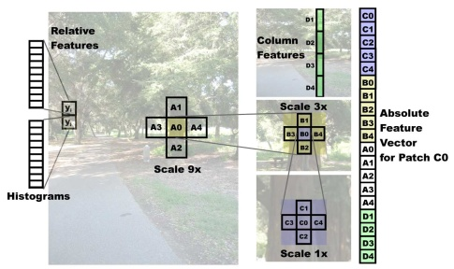
Ryc. 1 Analiza fragmentów obrazu pod kątem wizualnych wskazówek [Saxena 2007].
Metoda polegająca na fotografiach stereo w ocenie autorów cytowanego artykułu daje pożądane rezultaty dobrze odzwierciedlające źródłową głębie. Zauważyli oni również, że najmniej sprawdza się w przypadku, gdy fotografie nie mają obszarów, względem których można policzyć różnice obrazu lub gdy te różnice są na planie zbyt dalekim bądź zbyt bliskim. W trakcie badań metryka błędu była oparta o wartość odchylenia standardowego i była spójnia z miarą pozostałych metod opartych o jeden obraz. Badania wykazały, że liczba oraz jakość wizualnych wskazówek pomagających ludzkiej percepcji postrzegać przestrzeń, która w przypadku pojedynczych fotografii pokrywa się z jakością głębi uzyskanej przez mapy głębokości oparte o dwie fotografie i wyliczenie różnic między nimi.
Podsumowując porównanie wyników metody opartej o jedną i dwie fotografie, możliwe jest rekonstruowanie głębi korzystając z jednego obrazu jednak należy pamiętać, że wymagana jest wcześniejsza wiedza a prori, na podstawie której działa algorytm. Ponadto oba algorytmy sprawnie działają zarówno w scenerii zamkniętej, jak i otwartej, przy czym na bliskim planie lepiej radzi sobie metoda oparta o dwa obrazy a dla planów dalekich metoda oparta o jeden, co udowodniły odpowiednio dobrane zbiory testowe. Większą jakością i wydajnością cechowały się wyniki mapy głębokości uzyskane z dwóch fotografii, niż z jednego a dużo lepsze rezultaty autorzy osiągnęli stosując rozwiązanie hybrydowe łączące metodę korzystającą z dwóch i jednej fotografii.

Rekonstrukcja wielu zdjęć (dwóch lub więcej).
Dokładne zestawienie i porównanie algorytmów łączących obraz stereo pod kątem wydajności różnych metod stereo można znaleźć w pracy naukowej Sharsteina [Sharstein 2002]. Dla badań w tej pracy najlepsze zastosowanie mają metody oparte o mapy rozbieżności oraz mapy przestrzeni rozbieżności. Mapa rozbieżności wynika z obliczenia oceny rozbieżności d(x, y) dla każdego piksela. Często jest traktowana, jako synonim odwrotności głębi [Bolles 1987]. Rozbieżność jest definiowana jako transformacja projekcyjna (ko-liniowa lub homograficzna) w przestrzeni 3D (X, Y, Z). Algorytmy można podzielić na te o działaniu lokalnym i globalnym.
Metoda z Fast Bilateral for Synthetic Defocus przedstawia interesujące wyniki dla wykorzystania w przypadku dużych obrazów oraz grafiki komputerowej [Barron 2015]. Przedstawiona metoda jest od 10 do 100 razy szybsza w porównaniu do innych porównywanych algorytmów. Zasoby potrzebne do jej implementacji i uruchomienia pozwalają na wykorzystanie tej metody nawet na platformach mobilnych. Umożliwia ona przetwarzanie obrazów o wysokich rozdzielczościach takich jak panoramy 360 stopni. Wynikowe mapy głębokości są lepiej wygładzone i mają mniej artefaktów niż metody stosowane w wizji na potrzeby sterowania robotami, co jest wymagane przy renderowaniu grafiki wysokiej jakości.
Ryc. 3 Metoda przekształcenia siatki pikseli [Barron 2015].

Ryc. 4 Metoda szybkiego filtrowania bilateralnego [Barron 2015].
Opisywana metoda nie liczy rozbieżności dla każdego piksela, lecz stosuje filtrowanie bilateralne dla próbek głębi co przedstawia rycina 3. W opracowaniu tej metody opisana jest różnica między przestrzenią pikseli a przestrzenią bilateralną. Zastosowano szybkie filtrowanie , jak widać na rycinie 4. oraz wykonano szerokie testy pod kątem użytkowania. Wadą rozwiązania jest niepoprawna estymacja próbki głębi dla fragmentów obrazu o tym samym kolorze, lecz o różnej głębi rzeczywistej. W przypadku wykorzystania w aplikacjach do rozmywania obrazu względem głębi, te błędy nie są widoczne.
Artykuł Ugo Capeto analizuje powyższą metodę pod kątem wykorzystania w aplikacjach do rozmycia obrazu na podstawie głębi. Stwierdza, że to jest jak dotąd najlepsza metoda [Capeto 2015]. Rozwija opis metody oraz wzorów na wektor w przestrzeni bilateralnej w porównaniu do opisu stosowanej tam oceny rozbieżności.
W przypadku metody przedstawionej w Kamencay [Kamencay 2012] interesujące jest podejście hybrydowe zakładające podział obrazu na segmenty, wyliczenie mapy rozbieżności, a następnie zastosowanie sposobu łączenia rezultatów w formie wynikowej mapy głębokości. W podanej metodzie wprowadzono belief propagation dające zadowalająco dokładne wyniki. Zaproponowane hybrydowe podejście łączące belief propagation i mean shift sprawdza się przy operacjach na prostych przypadkach par obrazów stereo. Lepsze wyniki zostały jednak otrzymane przy metodzie korzystającej z segmentacji. Ta metoda jest dużo mniej wydajna niż obliczenia w przestrzeni bilatelarnej [Barron 2015]. Przetworzenie obrazów o rozdzielczości 800 x 600 na komputerze niskiej klasy zajmowało najmniej 108 sekund.

Zastosowania map głębokości w panoramach 360 stopni
Panoramy 360 stopni są najczęściej tworzone jako zwykłe fotografie a ich twórcy nie mają narzędzi do uchwycenia głębi. Nie mają też wiedzy o sposobach przetwarzania obrazów na potrzeby prezentacji lub nie dbają o zapis informacji ułatwiających późniejszą analizę obrazu. Wyliczenie głębi z dowolnej panoramy stereograficznej pozwala na wiele sposobów ulepszać obraz. Przykładowo umożliwia skorygować deformacje perspektywiczne czy stosować kompresję ważoną względem głębi, ponieważ ludzka uwaga pomija odległe szczegóły. Mapa głębi panoramy umożliwia też rozszerzenie prezentacji o sztucznie rysowane elementy lub efekty graficzne wzbogacające doświadczenia użytkownika. Mapy głębokości mogą posłużyć jako wejście dla programów wizji komputerowej rozpoznających i analizujących zawartość fotografii. Analogiczne zastosowanie są w przypadku panoramicznych filmów 360 stopni.

Reprezentacje panoram 360 stopni
Zdjęcia są przechowywane w formie rastrowej. Bitmapę można opisać jako dwuwymiarową macierz wektorów o trzech składowych kolorów. W przypadku panoram 360 stopni opis modelu obrazu zawiera dodatkowe informacje o pozycji na polu widzenia danego piksela. Istnieją dwa popularne formaty zapisu obrazu dla panoram: walcowe równoodległościowe i sześcienne.
- walcowe równoodległościowe, gdzie cała panorama jest zapisana w jednym pliku formie sferycznej projekcji według długości i szerokości geograficznej. Przykład jest widoczny na rycinie 5.

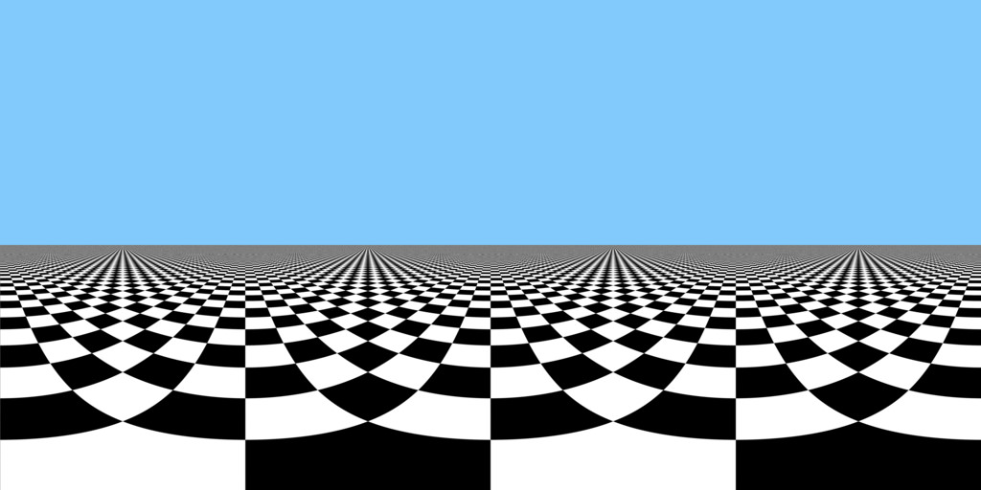
Ryc. 5 Przykładowy obraz w projekcji równoodległościowej. Źródło: Seb Prz CC.

- sześcienne, gdzie cała panorama jest zapisana w sześciu częściach, każda zawiera widok w kierunku ujemnym oraz dodatnim każdej osi w 3D. Przykład jest widoczny na Rycinie 6.
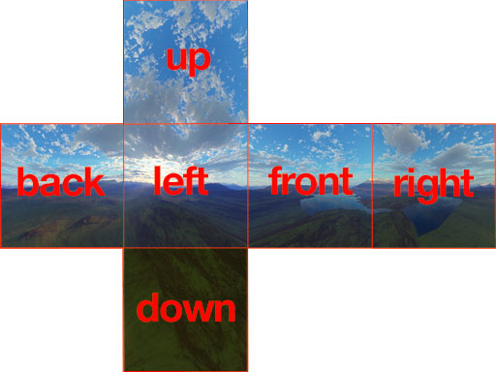
Ryc. 6 Przykładowy obraz w projekcji sześciennej. Źródło: Ariee, CC-AS 3.0 license.

Rysowanie panoram 360 stopni i wizja stereograficzna
Odtwarzacze bazują na obrotowej kamerze zawieszonej w środku układu współrzędnych i prostej geometrii z nałożonym obrazem panoramy. W zależności od rodzaju panoramy jest to sfera w przypadku panoramy walcowej równoodległościowej lub sześcian w przypadku panoramy sześciennej [Oculus 2015].
By osiągnąć wizję stereograficzną dającą wrażenie głębokości, objętości i skali, należy zaimplementować model ludzkiej głowy, gdzie oczy są oddalone od środka 35 mm na osi prostopadłej zarówno do osi obrotu głowy i kierunku patrzenia całej głowy. Obraz na ekranie dzieli się na pionowo na dwie równe części. Lewa część jest rysowana przez kamerę ustawioną w miejscu lewego oka a prawa przez kamerę ustawioną w miejscu prawego oka. Scena, materiały i tekstury są sparametryzowane względem oka, które jest rysowane.

Wykonywanie fotografii panoramicznych 360 stopni
Fotografie panoramicznie tworzy się za pomocą zestawu małych zsynchronizowanych aparatów lub kamer. Służą do tego specjalnie przygotowane uchwyty mieszczące od 14 do 6 kamer w zależności od tego, czy fotografia bądź film mają być zapisane stereo lub monograficznie. Kamery ustawione są dookoła w pęku. Wadą takiego rozwiązania jest nierównomierne pokrycie punktu widokowego przez obszar widzenia obiektywów, a złe przygotowanie chociaż jednej kamery sprawia kłopoty przy obróbce i przygotowaniu całej panoramy.
Innym sposobem jest użycie jednego dobrej jakości aparatu oraz statywu obracającego się w pionie o pewien stały kąt. Wykonywana jest seria zdjęć, po jednym na każdy obrót o zadany stały kąt. Ta metoda jest dokładniejsza, jednak uniemożliwia nagrywanie filmów [Hazelden 2014].

Wykonywanie syntetycznych wizualizacji panoramicznych 360 stopni
Każdy popularny pakiet oprogramowania do tworzenia wirtualnych wizualizacji w 3D posiada kamery panoramiczne, które pozwalają artyście wykonać renderowanie panoramiczne na podstawie podanego modelu głowy. Przykładowa implementacja tworzenia panoram stereograficznych walcowych równoodległościowych odbywa się w dwóch krokach. Po jednym na każde oko. Kamerę ustawia się w miejscu danego oka a potem renderuje centralny pionowy pasek pola widzenia kamery. Następnie model głowy obraca się o kąt zależny od rozdzielczości panoramy, wymagany, by wypełnić równomiernie cały obraz [Hazelden 2017].
Przykładowa implementacja tworzenia panoram stereograficznych sześć-ściennych również odbywa się w dwóch krokach, po jednym na każde oko. W miejscu danego oka ustawia się sześć kamer o kwadratowym stosunku rozdzielczości, tak, aby każda z nich była skierowana w inny kierunek każdej osi układu współrzędnych.

Proponowane metody rekonstrukcja głębi panoram stereograficznych

Rekonstrukcja całego obrazu jednocześnie
Algorytmy bazujące na triangulacji czy analizie cech wspólnych biorą pod uwagę współrzędne obrazu w przestrzeni pikseli (x, y) i zakładają, że fotografie są płaskimi ujęciami. Żadna z przestudiowanych metod nie podawała wyników badań przeprowadzonych na panoramach 360, obrazie składającym się z części czy głębi połączonej z syntetycznie dodaną zawartością polegającą na głębi [Saxena 2007, Sharstein 2002, Barron 2015, Capeto 2015, Kamenkay 2012]. W przeprowadzanych badaniach należy ustalić, czy wyniki uzyskiwane przez algorytmy globalne, działające na całych obrazach walcowych równoodległościowych, różnią się w stosunku do obrazów w formacie sześciennym. W przypadku map sześciennych należy zbadać czy problematyczne są regiony osi pionowej.

Rekonstrukcja oparta o segmentację i łącznie
Rekonstrukcję głębi panoram stereo można sprowadzić do rekonstrukcji głębi dla serii par fotografii. Panoramę należy podzielić na segmenty [Kamenkay 2012] przykładowo w postaci pionowych wycinków o stałej szerokości. Następnie wyliczyć głębię metodą, która na podstawie przeprowadzonych badań daje najlepsze rezultaty. Tak otrzymaną sekwencję map głębokości należy scalić i zapisać jako jednolity obraz odpowiadający współrzędnym oryginalnej bitmapy.

Problemy i pole badań
Popularne metody tworzenia map głębokości ze zdjęć zakładają liczenie różnicy między ujęciami, która przekłada się na głębokość danego piksela [Saxena 2007]. W przypadku panoram 360 stopni należy zbadać czy projekcja zaburza pracę algorytmu lub generuje błędy. W przeciwnym razie należy zaproponować metodę, która nie zaburza pracy bądź sposób na korekcję powstającego błędu tak, by możliwe były do zrealizowania podane wcześniej zastosowania.

Metodologia badań

Przykład motywacyjny
Tworzenie mapy głębokości z fotografii jest popularnym i szeroko rozwiniętym problemem z zakresu wizji komputerowej. Tak wygenerowane mapy często stosuje się w celu rozpoznawania obiektów na potrzeby sterowania lub śledzenia ruchu. Wydajność oraz wynikowe mapy głębokości i ich jakość wizualna są wystarczające dla powyższych zadań na zadowalającym poziomie. W przypadku zastosowania w obróbce i transformacjach graficznych potrzebny jest inny sposób oceny jakości wynikowych map [Barron 2015]. Postępujący rozwój oraz dostępność wirtualnej i rozszerzonej rzeczywistości sprawia, że pojawia się zapotrzebowanie na nowe formy łączenia i mieszania fotografii z obrazami syntetycznymi na w zakresie transformacji graficznych. Prostymi przykładami mogą być operacje graficzne z wpływem podyktowanym głębią, jak cyfrowa symulacja efektu przesłony aparatu fotograficznego [Barron 2015], która została już zaimplementowana jako jedna z funkcji w aplikacji konsumenckiej na urządzeniach mobilnych. Zastosowanie mapy głębi może być znacznie szersze, jak na przykład transformacje symulujące zmienną optykę już po wykonaniu zdjęcia czy nakładanie sztucznie renderowanych elementów i efektów graficznych na zawartość fotografii. W obu zastosowaniach od jakości uzyskanej mapy głębokości zależy użyteczność, naturalność oraz immersyję interakcji z użytkownikiem. Od wydajności w przetwarzaniu fotografii wysokiej rozdzielczości zależy możliwość zastosowania generacji głębi w czasie rzeczywistym na urządzeniach mobilnych.
W pracach prezentujących metody będące źródłem porównania [Saxena 2007] [Sharstein 2002] [Barron 2015] [Capeto 2015] [Kamenkay 2012] metody generacji głębi nie zostały przebadane pod tym względem, co będzie przeprowadzone w tej pracy.

Ocena wygenerowanej mapy głębokości oraz metryka błędów
W przypadku, gdy zależy nam na końcowych efektach wizualnych najbardziej intuicyjna jest ocena wyników obliczeń ludzkim okiem. W tym celu przygotowany został przypadek testowy specjalnie na potrzeby tych badań. Efekt końcowy działania algorytmów i manipulacji obrazem jest porównywany względem referencyjnego syntetycznego obrazu, na którym zostały wykonane takie same graficzne operacje rysowania. Wizualne efekty wyników przeanalizowano w dalszej części pracy. Szczegółowe obserwacje są także zestawione z oceną na podstawie wyliczonej metryki błędów zaproponowanej przez [Barron 2015]. W przypadku grafiki komputerowej do matematycznie poprawnych obliczeń wielokrotnie dodawany jest margines błędu. Taką praktykę powszechnie stosuje się, gdy mimo poprawnej metody, na rysowanym obrazie pojawiają się błędy lub artefakty związane z wpływem precyzji zmiennoprzecinkowej. Podobne efekty zdarzają się, gdy mamy do czynienia ze zbyt dokładnymi wynikami operacji, objawiającymi się w skali kilku sąsiadujących pikseli dla efektów obejmujących znaczne obszary sceny lub nawet cały ekran. Na potrzeby przetwarzania grafiki czasu rzeczywistego poprawna metoda operacji graficznych w skali całego ekranu ma większe znaczenie niż precyzja dla każdego pojedynczego piksela. Przykładami mogą być metoda tworzenia cieni w czasie rzeczywistym oparta o projekcję maski cienia z perspektywy światła czy metody eliminowania artefaktów przenikających dla odległych obiektów w nowoczesnych rendererach 3D. Innymi słowy, dla użytkownika końcowego bardziej pożądany jest nawet uśredniony wynik budzący lepsze wrażenia wizualne, niż dokładniejsze wartości na poziomie każdego z pikseli obrazu. Użyta metryka błędu zakłada podobne podejście przy ocenie wynikowych efektów dla uzyskanych map głębokości. Dzięki temu można ocenić ich przydatność dla wykorzystania na dowolnym etapie, w ciągu całego procesu potoku rysowania za pomocą aplikacjach graficznych, zwłaszcza z akceleracją przez procesor graficzny.
Ocena ekspercka jest ważnym elementem weryfikacji aspektów wizualnych jednak, aby przedstawić konkretne wymierne zestawienie, trzeba posługiwać się jednoznaczną funkcją oceny badanego wyniku. Porównywanie z bezwzględną referencyjną mapą głębokości, jest w tym przypadku utrudnione ze względu na parametry badanych obrazów. W pracach dotyczących algorytmów tworzenia map głębokości ze zdjęć, rezultaty porównuje się ze zdjęciem uzyskanym przy pomocy kamery głębokości lub innych np. laserowych technik pomiaru głębi danej sceny [Saxena 2007]. Oceną jest wartość średniej błędu, mierzona dla każdego piksel. Tak uzyskane referencyjne ujęcia głębi posiadają błędy w okolicach krawędzi obiektów, które zasłaniają się oraz mają niską rozdzielczość ze względu na specyfikę wykonania urządzenia do pomiaru. Urządzenie Microsoft Kinect jest wyposażone w czujnik głębi o rozdzielczosći 640x480 pikseli [Microsoft 2017], Jest to efekt ich zaprojektowania pod kątem innych zastosowań. Na potrzeby badań w niniejszej pracy przypadki testowe mają rozdzielczość dochodzącą do rozmiarów 4000 x 2000 pikseli, co odpowiada obrazom stosowanym w aplikacjach do prezentowania wysokiej jakości obrazów panoramicznych. Tak dobrana próbka danych testowych pozwala ocenić wydajność względem obrazów używanych w aplikacjach korzystających z najnowszych zdobyczy technologicznych. Uzyskanie referencyjnych map głębokości o tych parametrach jest problematyczne a znane zbiory udostępnianych danych testowych dla algorytmów do tworzenia map głębokości nie posiadają tego typu obrazów więc z tego powodu zostały użyte syntetycznie uzyskane fotorealistyczne wizualizacje architektoniczne. Rendery zostały przygotowane zgodnie z ogólnie przyjętym modelem głowy używanym w prezentacji obrazów panoramicznych, gdzie pozycja kamery dla lewego i prawego ujęcia jest oddalona o 65 mm w poziomie [Oculus 2015], [Google 2017]. Ocenie zostały poddane nie same uzyskane mapy głębokości a efekt końcowy w postaci mapy głębi z wykonaną końcową transformacją, ponieważ badana jest możliwość wykorzystania map dla zastosowań o tej konkretnej specyfice. Pod względem wizualnym interesująca jest metryka skali powstałych artefaktów w wynikowych mapach głębokości oraz ich wpływ na wykonywane operacje graficzne.
Do badań zostały użyte dwa zestawy testowych obrazów. Jeden zestaw to obrazy ze zbioru Middlebury użyty na potrzeby porównania wyników z innych prac naukowych porównujących działanie algorytmu względem bezwzględnych referencyjnych map głębokości. Ze względu na nieznaną odległość między obiektywami oraz wspomniane wcześniej problemy został przygotowany też drugi zestaw testowy zawierający syntetyczne, fotorealistyczne wizualizacje architektoniczne. Na wizualizację składa się panoramiczny obraz z zarejestrowanym ujęciem dla lewego oraz prawego oka i dokładna mapa głębokości uzyskana w wyniku renderowania. W trakcie badań zostają stworzone mapy głębokości na podstawie wejściowych dwóch ujęć stereo z dobieranymi różnymi parametrami wejściowymi. Następnie w referencyjną mapę głębokości oraz wynikową mapę są wrysowywane elementy symulujące docelowy przypadek zastosowania. Wspomniane elementy to jednolite płaszczyzny o równych krawędziach. Ich rozmieszczenie, głębokość oraz wielkość są indywidualnie dopasowane w ramach każdej testowanej pary obrazów wejściowych tak, by ocenić jakość efektu końcowego graficznej manipulacji dla różnych skrajnych przypadków głębokości oraz kształtów głębi. Dokładne porównanie z bezwzględną mapą głębokości pokazałoby błędy w miejscach, które nie są istotne lub nie są zauważalne z punktu widzenia manipulacji graficznej, natomiast artefakty psujące efekt wizualny nie byłyby liczone z odpowiednią wagą. W tym celu dla każdego wynikowego obliczana jest ocena, biorąca pod uwagę artefakty w miejscach, które zwracają największą uwagę u widzów.
Metryka oceny efektu końcowego składa się z trzech pojedynczych ocen. Pierwsza ocena to odchylenie standardowe różnicy wyliczonej między każdym pikselem referencyjnej głębi a wynikowym obrazem (1). Druga ocena to odchylenie standardowe różnicy wyliczonej między gradientem długości każdego piksela, liczone po nałożeniu dodatkowo rysowanych elementów (3). Trzecia ocena to odchylenie standardowe różnicy wyliczonej z fragmentu wielkości 8 x 8 wokół każdego piksela (2). Zakładając, że R(x,y) to wartość piksela obrazu referencyjnego a S(x,y) to wartość piksela obrazu wynikowego stworzonego z użyciem wygenerowanej głębi.Aby określić metrykę zdjęcia najmniejszą liczbą precyzyjnych wartości w każdej z ocen ograniczono się do dwóch miar. Z oceny eksperckiej obrazów intuicyjnie wynika, że pojedyncze lecz najbardziej drastyczne błędy obniżają wizualną jakość dużo bardziej niż wiele mniejszych błędów. Z tego powodu nie jest brana pod uwagę średnia różnica a największy błąd dla całego obrazu oraz cztery norma różnicy wszystkich pikseli, ponieważ maksymalna wartość błędu jest podatna na ekstremalne przypadki złych wartości. Inf-norma (5) oraz cztery norma (4) pozwalają na bardzo krytyczną ocenę poważnych artefaktów bardziej niż więcej średnia mniejszych różnic.
$min_pixel\left(x,y\right)=\min\left|R\left(x,y\right)-∇S\left(x,y\right)\right|$ (1)
$min_patch\left(x,y\right)=\min{boxfilt}\left(\left|R\left(x,y\right)-S\left(x,y\right)\right|,8\right)$ (2)
$min_grad\left(x,y\right)=\min\left|\left\|∇R\right\|\left(x,y\right)-\left\|∇S\right\|\left(x,y\right)\right|$ (3)
${ pixel}^{4}={\left(\sum_{x,y}{{min_pixel\left(x,y\right)}^{4}}\right)}^{1/4}$ (4)
${pixel}^{∞}=\max_{x,y}{min_pixel\left(x,y\right)}$ (5)

Działanie algorytmu Libelas
Algorytm Libelas przedstawiony w pracy naukowej przez Andreasa Geigera został opracowany z myślą o rekonstrukcji obiektów 3D na bazie fotografii stereo [Geiger 2010]. Motywacją do stworzenia tej metody było znalezienie rozwiązania pozwalającego na otrzymywanie map głębokości z obrazów o dużej rozdzielczości mających zastosowanie na przykład w sterowaniu samochodami autonomicznymi. W założeniu operacja tworzenia głębi ma być porównywalnie wydajna do filtrów, takich jak wykrywanie krawędzi czy rozmycie Gaussa. Na tle pozostałych technik rozpoznawania obiektów czy klasyfikacji sceny ta metoda nie jest ograniczona wielkością obrazów. Wcześniej zaprezentowane metody skalując się wraz z rozdzielczością zajmują zbyt wiele pamięci oraz angażują zbyt dużo mocy ze względu na rozwiązywanie NP-trudnych problemów optymalizacyjnych. Ulepszeniem w działaniu algorytmu ELAS jest obliczanie rozbieżności przez triangulację dla wybranych punktów wsparcia, zamiast wykonywać obliczenia dla każdej pary pikseli, w danej parze obrazów wejściowych, co obrazuje rycina 7. Dzięki temu złożoność obliczeniowa i pamięciowa rosną liniowo. Reszta obrazu wynikowego jest uzupełniana przez interpolację głębi między tymi punktami, przez wykonanie triangulacji Delone a następnie rasteryzację. Autorzy przebadali metodę na zbiorze testowym Middlebury oraz w przypadku klatek z materiału nagrywanego w trakcie jazdy przez obszary miejskie. Ponadto przeprowadzono testy na próbkach zawierających ludzkie twarze. Dla przetwarzania zdjęć twarzy przetwarzanie jednego obrazu trwało 1 sekundę a próbki z jazdy miejskiej były przetwarzane z częstotliwością nie większą niż 2 klatki na sekundę, dając dokładne wyniki, co umożliwia wykonywania odtwarzania trójwymiarowej sceny w czasie rzeczywistym. Do obliczeń był wykorzystywany 1 rdzeń, a autorzy pozostawili otwarte pole do implementacji zrównoleglonego przetwarzania na GPU.
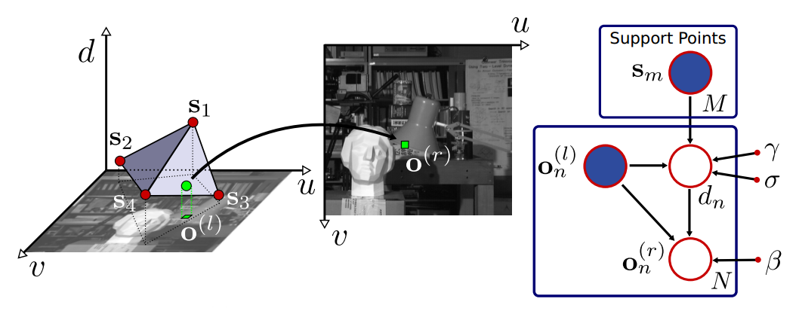
Ryc. 7 Schemat działania metody LIBLAS [Geiger 2010].
Implementacja metody z bilateral space for synthetic image defocus została zaimplementowana w programie Depth Map Automatic Generator, w skrócie DMAG [Capeto 2015]. Efekt działania metody obrazuje rycina 8. Wejście algorytmu DMAG składa się z takich parametrów jak: ścieżki pary obrazów stereo, minimalnej różnicy głębi, maksymalnej różnicy głębi, wielkość obszaru próbkowania, zakres obszaru próbkowania, promień, lambda, maksymalna liczba iteracji L-BFGS, rozmiar tablicy skrótów, epsilon hałasu oraz ścieżka obrazu wyjściowego. Minimalną i maksymalną różnicę głębi można znaleźć za pomocą programu do obróbki graficznej jak na przykład Photoshop. Istnieją też bardziej wyspecjalizowane programy. Przykładem może być Disparity Finder autorstwa Ugo Capeto.
Minimalną różnicę głębi oblicza się porównując najbardziej oddalone względem kamery punkty na obu obrazach. Maksymalną różnicę głębi oblicza się porównując punkty najmniej oddalone od kamery na obu obrazach. Jeżeli minimalna różnica głębi ma większą wartość niż maksymalna różnica głębi, znaczy to, że lewy i prawy obraz są zamienione. Wielkość obszary próbkowania wyznacza się na podstawie tego, jak długi jest bok kwadratowego obszaru, na które jest podzielony obraz.
W przypadku wielkości obszaru próbkowania wynoszącej 8, obraz jest podzielony na kwadraty wielkości 8 x 8 pikseli, tworzące siatkę z ryciny 9. na potrzeby działania algorytmu. Wszystkie piksele zawarte w takim obszarze otrzymają taką samą wynikową głębię. Jeżeli wartość wielkości obszaru próbkowania będzie miała przesadnie dużą wartość, na przykład równą długości boku obrazu, wyjście będzie jednokolorowym obrazem, ponieważ wszystkie piksele uzyskają tą samą wartość głębi. Jeżeli wartość wielkości obszaru próbkowania będzie duża, na przykład 256, wynikowy obraz z głębią będzie miał bardzo niską precyzję i będzie widać bloki głębi o wymiarach 256 x 256 pikseli z zaokrąglonymi wartościami. Jeżeli wielkość obszaru próbkowania będzie wartością mniejszej potęgi dwójki (256, 128, 64, 32, 16, 8, 4, 2, 1), bloki będą miały coraz mniejsze rozmiary, aż staną się na tyle małe, że będą reprezentowały wartość głębi dla każdego piksela, w przypadku wielkości obszaru próbkowania równej 1. Dobrą wartością wyjściową jest 8.
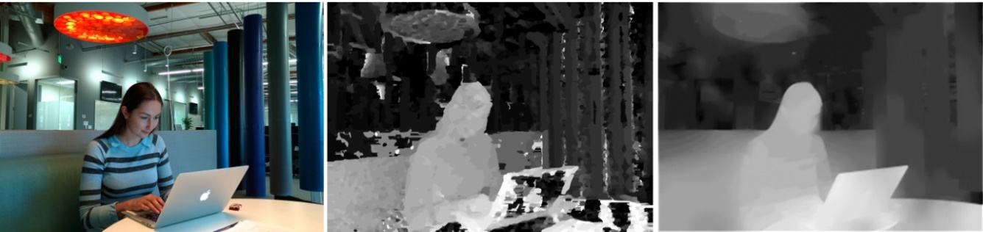
Ryc. 8 Zasada działania wygładzania bilateralnego [Barron 2015]
Zakres obszaru próbkowania również przyjmuje wartości będące potęgami dwójki z zakresu (256, 128, 64, 32, 16, 8, 4, 2, 1). Jeżeli zakres obszaru próbkowania jest ustawiony na maksymalną wartość 256, uzyskane głębie wyglądają na wygładzone lub rozmazane bez uwzględnienia różnic w kolorach, czyli nie biorą pod uwagę krawędzi na obrazie. W takim przypadku wyniki algorytmu wyglądają jakby podczas działania używano normalnego efektu rozmazania bez żadnych dodatkowych informacji a kontury obiektów są rozmazane tak samo jak reszta obrazu. Wraz z każdą liczbą zbliżającą się do 1, rozmazanie różnic w głębi bierze coraz bardziej pod uwagę barwy kolorów występujące na obrazie i w efekcie więcej rozmycia obserwujemy w obrębie obszarów o bardziej zbliżonych kolorach. Dobrą wartością wyjściową do badań dla zakresu obszaru próbkowania jest 32.
Parametr promienia wyznacza promień w obrębie, którego zachodzi koniunkcja w filtrze dopasowania objętości. Możliwymi wartościami są 0, 2, 4, 7 oraz 12. Wynikowa średnica jest w zasadzie większa o jeden od dwukrotności promienia. W przypadku wartości 0 średnica wynosi 1, jednak autor odradza używania jej. Im większa wartość promienia tym bardziej dopasowania są poprawne, lecz jest ich mniej. Wielkość promienia powinna być zależna od wielkości przetwarzanych obrazów. W przypadku małych rozdzielczości obrazów promień powinien być odpowiednio mały. W przypadku większych rozdzielczości promień powinien być odpowiednio większy.
Lambda balansuje płynność wpływu wygładzenia oraz koszt dopasowania. Im mniejszy jest parametr Lambda tym bardziej wygładzony jest obraz kosztem dokładności dopasowania. Dobra wartość dla parametru Lambda mieści się w zakresie 0.01 oraz 0.1. Mniejsze i większe wartości też dają poprawne wyniki.
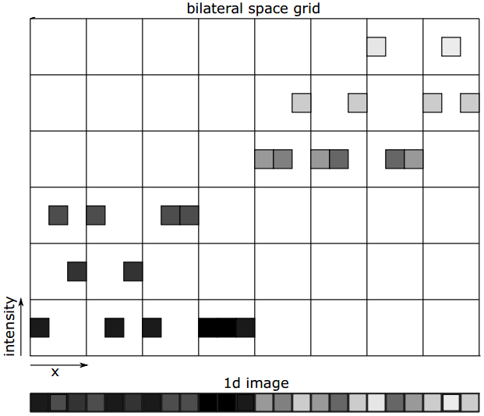
Ryc. 9 Zasada działania wygładzania bilateralnego [Barron 2015].
Maksymalna liczba iteracji L-BFGS określa jak dokładne będzie rozwiązanie dla określenia głębi, lecz uzyskuje się to kosztem czasu potrzebnego na przetwarzanie. Niższe wartości oznaczają mniej budżetu i iteracji dla L-BFGS, przez co nie osiągnie wartości, do które powinien osiągnąć w trakcie iteracji. Z drugiej strony wyższe wartości oznaczają, że należy przewidzieć więcej czasu na obliczenia, dzięki czemu L-BFGS w większości przypadków osiągnie wartości, do których dąży. Dobrą wartością iteracji jest 1000, w przypadku gdy zachodzi potrzeba uzyskania dokładnych wyników, lecz ich liczba może być zmniejszona do 500, zwłaszcza kiedy badane są inne parametry.
Rozmiar tablicy skrótów określa szybkość z jaką tworzone są wierzchołki w przestrzeni bilaterlanej. Im większy rozmiar tablicy skrótów zostanie podany tym szybciej będą tworzone nowe wierzchołki na potrzeby przetwarzania, lecz odbywa się to kosztem potrzebnej pamięci. Dobrą wartością dobraną za pomocą metody prób i błędów jest 1000, lecz powinna być zwiększona do na przykład 100000 w przypadku jeżeli liczba wierzchołków przestrzeni bilateralnej przypadająca na pojedynczy kontener w tablicy skrótów wrośnie, do na przykład 100.
Parametr szumu pozwala na poradzenie sobie z różnicami w barwach lub oświetleniu na parze obrazów stereo. Dobrymi wartościami dobranymi eksperymentalnie są 4, 8 oraz 16.
Wersja implementacji algorytmu, na której przeprowadzono badania nie jest zalecana do przetwarzania obrazów o rozdzielczości większej niż dwa megapiksele ze względu na ograniczenia wykorzystania pamięci.

Zestawy testowe
Badania oparto o metryki opisane we wcześniejszym akapicie. Poza błędem obliczonym na podstawie obrazów wynikowych, pod uwagę brany jest również czas, jaki algorytmy potrzebują na przetworzenie obrazu. Czas wykonywania jest ważną wielkością, ponieważ zakłada się, że metoda tworzenia głębi powinna być wykorzystywana w ramach aplikacji czasu rzeczywistego. Czas wykonywania mierzony jest w milisekundach od momentu startu algorytmu, do momentu zwrócenia przez niego wyniku. Każdy test wykonany został na tej samej maszynie o stałej specyfikacji sprzętowej. Dzięki temu, nawet jeżeli wyniki wykraczają poza wymagane brzegowe warunki pracy dla przetwarzania w czasie rzeczywistym, można ocenić jak skaluje się praca algorytmu względem testowanych parametrów. Pozostałe miary, czyli czwarta norma różnicy głębi oraz nieskończona norma różnicy głębi dla każdego piksela pozwalają stwierdzić, jaka skala artefaktów towarzyszy każdej z wygenerowanych map głębi. Metryka błędu jest liczona w obrębie konturów oraz dla wybranych kawałków obrazu. W ten sposób zaplanowane zostało porównanie efektu pokazującego jak obie metody radzą sobie z zestawami testowymi zdjęć.
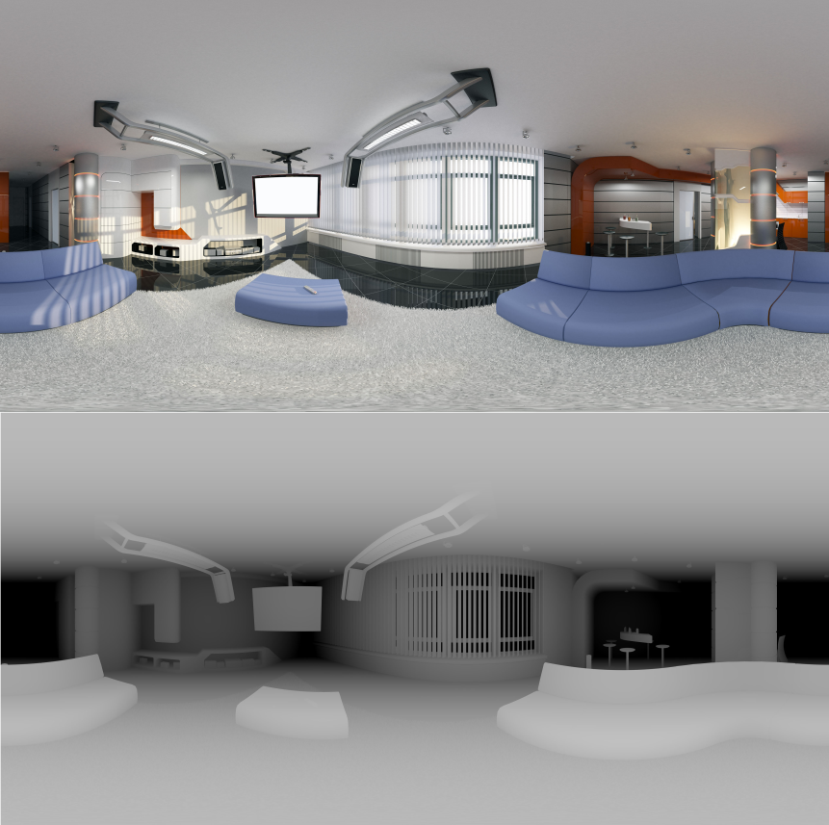
Ryc. 10 Panorama 360 stopni na podstawie, której wykonano drugi zestaw testowy.
Do przeprowadzenia badań przygotowane zostały dwa zestawy testowe. Pierwszy zestaw testowy to popularny zbiór zdjęć udostępniany przez uniwersytet w Middlebury. Testowana jest na nim większość metod z dziedziny wizji i grafiki komputerowej. Zestawy testowy zawiera siedem zdjęć przestawiających scenerie zarówno zamknięte o mniejszej skali sceny jak i otwarte, o większej skali sceny, ukazujące ujęcia z ruchu ulicznego. Zdjęcia te prezentują zakres wystarczająco skrajnych przypadków testowych, z jakimi mogą spotkać się użytkownicy. Na podstawie testów na zestawie Middlebury wnioski opracował autor algorytmu Libelas, więc łatwiej będzie się odnieść do jego badań. Nie udało się dotrzeć do zestawu testowego używanego przez autorów algorytmu Fast Bilateral Space for Synthetic Defocus. Jednak skala obrazów używanych przez nich do badań mieści się w zestawie Middlebury. Podobnie w przypadku badań przeprowadzanych przez Ugo Capeto. Zestaw fotografii Middlebury ma dwie wady. Pierwszą jest niska rozdzielczość zdjęć. Maksymalna długość boku w pikselach to rząd wielkości 1300. Drugą wadą jest brak dokładnej referencyjnej głębi. Z tego względu w badaniach, jako punkt odniesienia traktuje się głębię uzyskaną przez uruchomienie algorytmu z parametrami dobranymi przez jego autora.
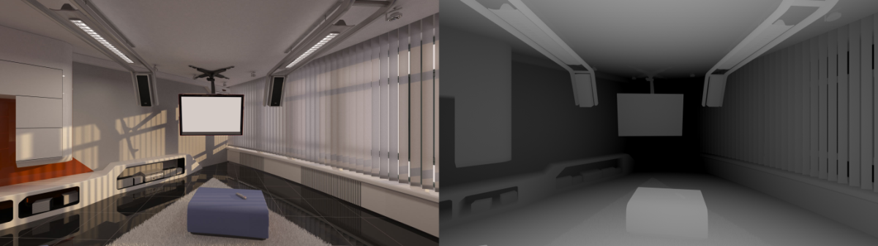
Ryc. 11 Jedno z dwóch wyrenderowanych ujęć z zestawu drugiego oraz odpowiadający jej obraz głębi.

Drugi zestaw testowy to dwa ujęcia pomieszczenia z fotorealistycznego syntetycznego renderu panoramy 360 stopni widocznego na rycinie 10. Scena została przygotowana w oprogramowaniu do tworzenia zawartości 3D popularnym wśród artystów wykonujących wizualizacje architektoniczne. Oświetlenie, materiały oraz tekstury oddają rzeczywisty wygląd obiektów, co widać na rycinie 11. Silnik renderujący jest powszechnie wykorzystywany przez studia graficzne do tworzenia wizualizacji, animacji oraz filmów na potrzeby komputerowych efektów specjalnych. Cała panorama ma rozdzielczość 4K, czyli 4096 x 2048 pikseli i przedstawia punkt widokowy z wnętrza wirtualnego salonu, zmapowany równo-odległościowo na sferze. Jako wynik wygenerowania renderów wykonanych technologią stereo w oparciu o model głowy, powstały dwa obrazy obliczone niezależnie dla obu oczu zgodnie z metodą prezentowaną przez [Halzedon 2017]. Algorytmy generowania głębi opierają się o obliczenie rozbieżności między ujęciami, dlatego z tej panoramy zostały wycięte dwa ujęcia o rozdzielczości Full HD, czyli 1920 x 1080 pikseli. Zaletą tego zestawu jest dostępna mapa buforu głębokości wytworzona jako skutek uboczny procesu renderowania przez komputer. Zawiera ona dokładną wartość głębokości dla każdego piksela. Z tego względu ujęcia zostały tak dobrane, by na scenie było jak najmniej obiektów z transparentnym materiałem lub głębia uzyskana przez nie pokrywała się z przybliżeniem bryły obiektu. Powodem jest powszechnie stosowana technika rysowania obiektów z transparentnymi materiałami po wszystkich obiektach z materiałami nieprzejrzystymi, z wyłączonym nadpisywaniem bufora głębi. Jak widać skrajne wartości buforu głębokości pokrywają się z bliskim i dalekim planem ograniczenia stożka widzenia kamery i są względem niego znormalizowane. Bezpośrednio przy kamerze mają wartość 1, a najdalej od kamery mają wartość 0, czyli pokrywają się z efektem działania metody Libelas. Tak uzyskana mapa głębokości potraktowana jest jako punkt odniesienia w badaniach.

Algorytm Libelas zastosowany został w oparciu o właściwy dla niego domyślny zestaw parametrów. Domyślny zestaw parametrów algorytmu Libelas wraz ich wartościami początkowymi przedstawia tabela 1.

Tab. 1 Tabela parametrów algorytmu Libelas wraz ich wartościami początkowymi
Nazwa parametru | Wartość początkowa | Opis parametru
Disp Min | 0 | Minimalna rozbieżność
Disp Max | 255 | Maksymalna rozbieżność
Support Threshold | 0.95 | Znormalizowany balans maksymalnej unikalności liczonej względem pierwszego lub drugiego najlepszego dopasowania wsparcia
Support Texture | 10 | Minimalna faktura dla punktów wsparcia
Candidate Stepsize | 5 | Wielkość kroku dla siatki, na której dopasowywane są punkty wsparcia
Incon Window Size | 5 | Wielkość okna sprawdzającego niespójne punkty wsparcia
Incon Threshold | 5 | Próg podobieństwa rozbieżności, dla którego punkt wsparcia uznawany jest za niespójny
Incon Min Support | 5 | Minimalna liczba spójnych punktów wsparcia
Add Corners | 1 | Określa czy dodać punkty wsparcia w rogach obrazu, by wypełnić brakujące obszary głębi na zasadzie rozlania przylegającej wartości
Grid Size | 20 | Wielkość sąsiedztwa dla ekstrapolacji dodatkowych punktów wsparcia
Beta | 0.02 | Współczynnik podobieństwa obrazów
Gamma | 5.0 | Stała
Sigma | 1.0 | Stała
S Radius | 3.0 | Promień sigmy
Match Texture | 0 | Minimalna faktura dla gęstego dopasowania
LR Threshold | 2 | Wartość progowa dla sprawdzenia spójności pomiędzy prawym i lewym obrazem
Speckle Sim Threshold | 1 | Wartość progowa podobieństwa dla segmentacji na łaty
Speckle Size | 200 | Maksymalna wielkość łat. Małe łaty są usuwane.
Ipol Gap Width | 5000 | Wielkość odstępu, między którym wykonać interpolację pionowo i poziomo
Filter Median | 1 | Opcjonalna aproksymacja filtru mediany
Filter Adaptive | 0 | Opcjonalna aproksymacja addaptywnego filtru średniej
Postprocess Only Left | 0 | Określa czy wykonywać obliczanie głębi tylko dla lewego obrazu, by oszczędzić czas poświęcany na obliczenia
Subsampling | 0 | Określa czy wykonywać obliczenia rozbieżności co drugi piksel, by oszczędzić czas. Obrazy powinny mieć rozdzielczość podzielną przez 2.

Powyższy zestaw parametrów był używany przy badaniu działania algorytmu, jakie prowadzili autorzy na zbiorze testowym Middlebury. Dzięki temu w przeprowadzonych własnych badaniach porównawczych była możliwość odniesienia się do wyników, jakie uzyskali twórcy algorytmu.

Domyślny zestaw parametrów algorytmu DMAG wraz ich wartościami początkowymi przedstawia tabela 2.

Tab. 2 Tabela parametrów algorytmu DMAG wraz ich wartościami początkowymi
Nazwa parametru | Wartość początkowa | Opis parametru
Minimum Disparity | 0 | Wartość głębi dla najbardziej oddalonych punktów od kamery. Jeżeli ma wartość większą od Maximum Disparity to znaczy, że obrazy lewego i prawego oka zostały zamienione.
Maximum Disparity | 50 | Wartość głębi dla najbliższych punktów względem kamery. Jeżeli ma wartość mniejszą niż Minimum Disparity to znaczy, że obrazy lewego i prawego oka zostały zamienione.
Spatial Sample Rate | 1 | Określa wielkość obszaru próbkowaniu o boku w pikselach, dla którego głębia będzie taka sama. Na przykład wartość 8 oznacza, że obraz jest dzielony na kwadraty o boku 8 x 8 pikseli.
Range Sample Rate | 1 | Reguluje poziom wygładzenia obrazu. Im niższa wartość z zakresu [256, 1] tym kolor jest coraz bardziej brany pod uwagę przy wygładzaniu.
Radius | 0 | Promień próbek dla filtru dopasowania do objętości. Im większy promień tym dokładniejsze są dopasowania, lecz jest ich mniej.
Lambda | 0.01 | Służy do balansu między wygładzeniem a kosztem dopasowania dla obrazu. Im mniejsza wartość tym wynikowy obraz jest bardziej wygładzony, lecz za to mniej dokładny.
Maximum Number of Iterations in  L-BFGS | 500 | Określa jak dokładne jest rozwiązanie i jak długo zajmie przetwarzanie, by uzyskać mapę głębokości. Większe wartości oznaczają dłuższe przetwarzanie kosztem dokładniejszych wyników, mniejsze oznaczają szybkie przetwarzanie, lecz o gorszych rezultatach.
Hash Table Size | 1000 | Odzwierciedla przepustowość przetwarzania wierzchołków w przestrzeni bilaterlanej. Im większa wartość tym więcej wierzchołków jest przetwarzanych na raz kosztem większego obciążenia pamięci.
Noise | 4 | Służy do kontroli nad różnicami w wartościach koloru oraz iluminacji między dwoma obrazami.
Autor tej implementacji algorytmu Fast Billaterial For Synthetic Defocus używał tych parametrów w swoich badaniach. Dlatego w dalszej części pracy parametry te będą traktowane jako punkt odniesienia podczas własnych badań.
Obserwacje pogrupowane są ze względu na zestawy testowe oraz skalę zdjęć. Ze względu na największe różnice w otrzymanych wynikach osobno opisany jest zestaw Middlebury i zestaw fotorealistycznych wizualizacji. Następnie dla zestawu Middlebury wyniki podzielono względem skali sceny. Wpływa na nią oświetlenie i brak górnego mocnego źródła światła, jakim jest słońce. Niesie to za sobą inną budowę perspektywy. Oba te czynniki wpływają na działanie algorytmów i liczone przez nie rozbieżności w obrazie.

Wyniki badań

Wyniki badań scenerii zamkniętej
W zestawie Middlebury scenerię zamkniętą przedstawiają obrazy Aloe, Cones, raindeer, które są widoczne na rycinie 12. Przedstawiają kolejno martwą naturę z doniczką z aloesem, figurami geometrycznymi i organicznymi rekwizytami wykonanymi przez człowieka. Każdy z obrazów został wykonany w formie ujęcia z lewego i prawego oka. Żaden z obiektów ujętych na wymienionych fotografiach nie przekracza pół metra wysokości.
Obraz Aloe przedstawia pojedynczą doniczkę z aloesem o jednolitej fakturze powierzchni na tle tkaniny lub papieru z powtarzającym się wzorze o nikim kontraście. Obraz Cones przedstawia martwą naturę złożoną z kilku stożków o jednolitym odcieniu zajmujące połowę pierwszego planu. Na pierwszym planie są też kubek z wystającymi pędzlami i drewniana maska ukazująca uproszczoną podobiznę ludzką o kontrastowych ustach nosie i oczach. W tle są między innymi stożki i drewniana kratka tworzące nieczytelne tło o zróżnicowanym, nieregularnym natężeniu luminancji. Obraz reindeer składa się z ciemnej zabawkowej figurki renifera na jasnym kartonie na pierwszym planie. Na drugim planie widać ciemną kanapę oraz figurę humanoidalnej głowy między jasną tkaniną i ciemną poduszką. Z prawej strony obraz jest ograniczony przez róg bardzo jasnego kartonu. Zawartość bardzo ze sobą kontrastuje, zwłaszcza najjaśniejsza z kompozycji tkanina na tle najciemniejszego oparcia stanowiącego tło.
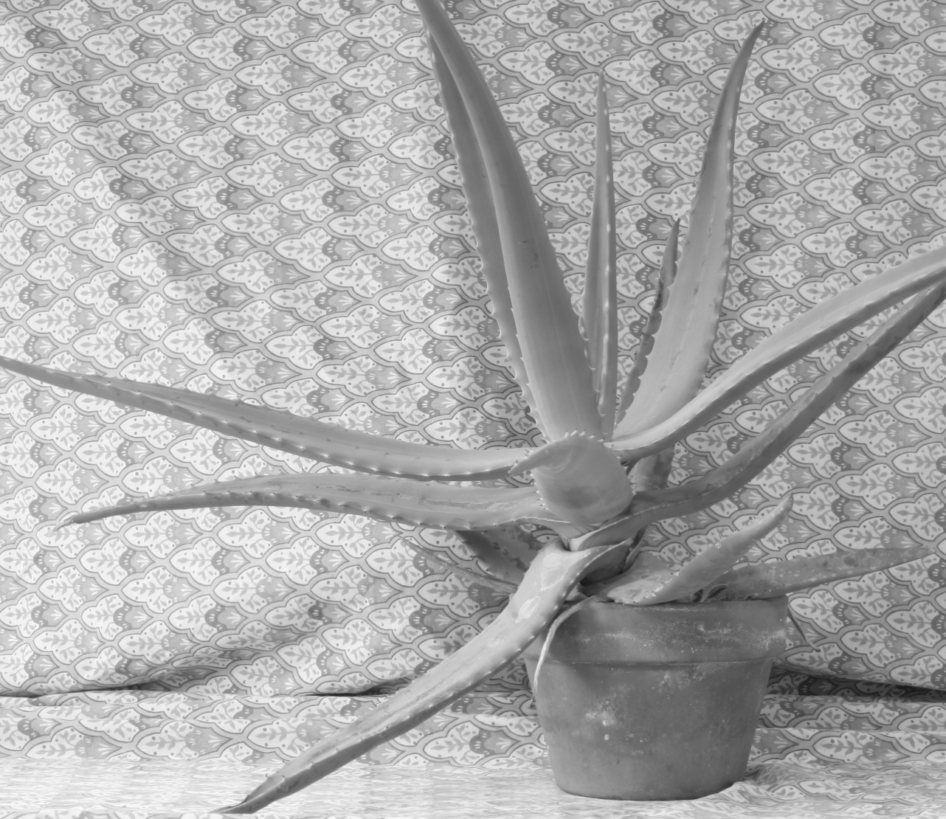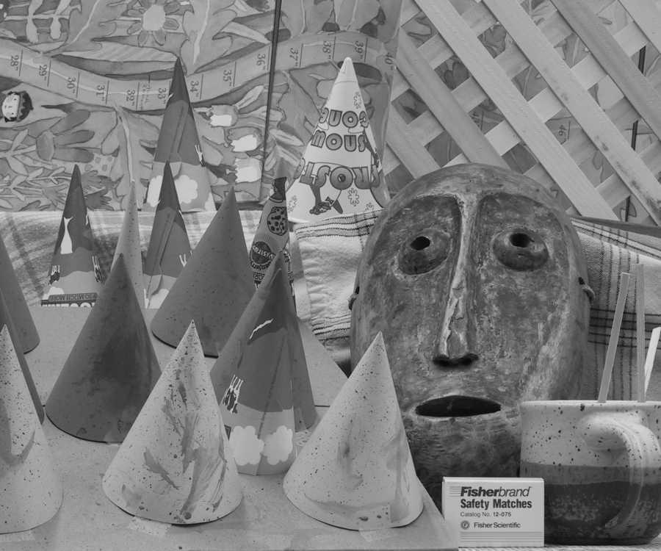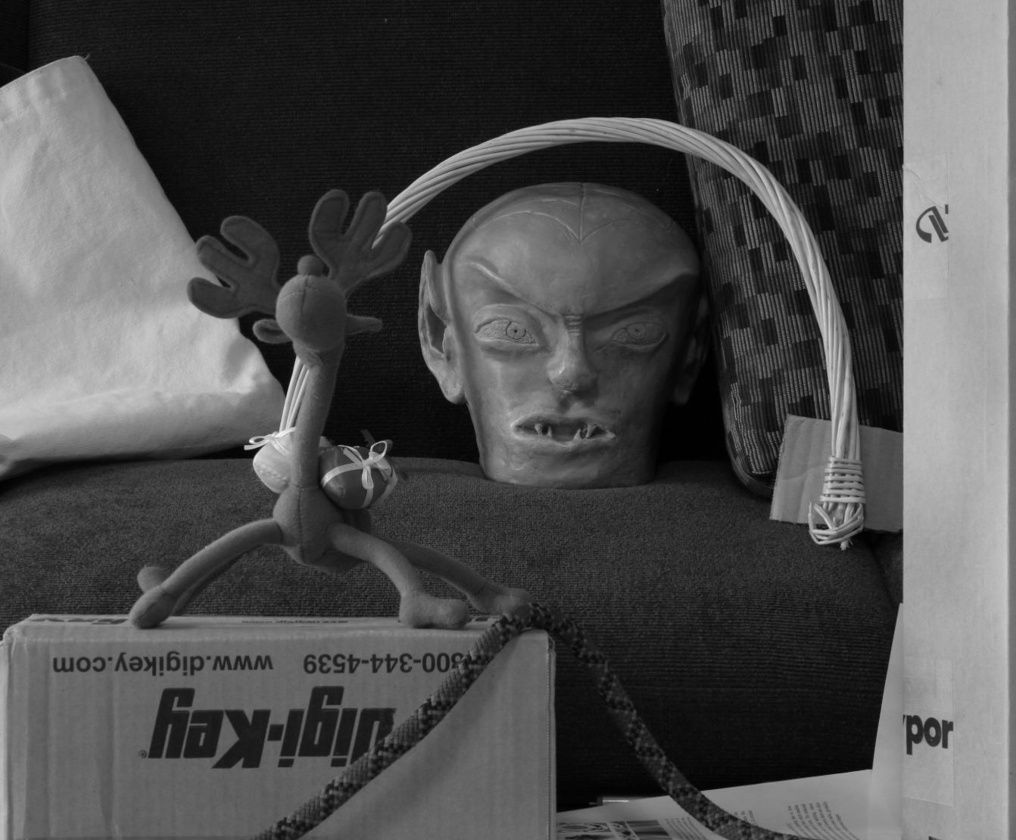
Ryc. 12 Obrazy Aloe, Cones i Raindeer z zestawu testowego Middlebury.

Ryc. 13 Wykres odchylenia standardowego błędu dla parametru Range Sample Rate dla metody DMAG dla obrazu Aloe.

Uzyskane głębie obrazu Aloe zostały porównane zgodnie z opisaną wcześniej metryką błędu. Dla metody DMAG zanotowano następujące obserwacje. Czwarta norma odchylenia standardowego liczona dla każdego piksela przyjmowała wartości bliskie zeru dla całego zestawu parametrów testowych. Podobne wartości, dla których jest brak danych na potrzeby stworzenia zestawienia, zebrane zostały dla czwartej normy odchylenia standardowego przy różnicy dla pikseli przedstawiających potencjalne krawędzie znalezione przez filtr Sobel. Jedynie dla czwartej normy odchylenia standardowego wyliczonej dla pikseli we wskazanych fragmentach obrazu osiągnęły wartości możliwe do zestawienia. Średnia wyniosła ~ 1.244 a mediana 1.208. Większość zanotowanych pomiarów wynosi najmniej, czyli 1.209, głównie dla parametrów Range Sample Rate (Ryc. 13) oraz Spatial Sample Rate (Ryc. 45). Najwięcej wyniosło 1.337 dla parametru Disp Max o wartości 255 i 1.309 dla parametrów Lambda z przedziału od 0.03 do 0.1 i Spatial Sample Rate z wartościami 64 i 128. Błąd znacząco dla zmienionych wartości parametru Lambda i wyniósł dla każdej wartości 0.733. Największy błąd wyniósł 1.209 dla parametru Disp Max o wartości 255. Dla miary nieskończonej normy odchylenia standardowego liczonej dla każdego piksela średnia wynosi 72.055 a mediana 45.684. Połowa pomiarów wynosi 44.136 dla wielu parametrów, w tym większości badanych wartości Spatial Sample Rate i Range Sample Rate mieszczą się poza największymi. Najmniejsze dwie wartości błędu wynoszące 17.378 i 29.576 zarejestrowane zostały w przypadku parametru Disp Max o wartościach 200 i 255. Maksymalne wyniki, 252.641 oraz 332.158 są dla parametru Disp Max o wartości 200 i parametru Spatial Sample Rate o wartości 252,641. Podobnie przy odchyleniu standardowym dla wybranego wycinka obrazu. Najmniejszy błąd wyniósł 16.067 i również wystąpił dla parametru Disp Max o wartości 200. Wzrost błędu zanotowany został wraz z mniejszymi wartościami parametru lambda w zakresie od 0.09 do 0.03. Zanotowany błąd odchylenia standardowego dla nieskończonej normy pokrywa się przy wyliczeniach dla pikseli w całym obrazie oraz dla wybranych fragmentów obrazu. W przypadku miary błędu wyliczonej przez odchylenie standardowe nieskończonej normy dla pikseli przedstawiających krawędzie stosunek parametrów do wykazanego błędu jest bardzo podobny. Jedynie wartości błędu są powiększone o rząd wielkości. Największe artefakty na obrazach wynikowych powodują wartości parametru Spatial Sample Rate o wartości od 64 do 256. Najmniejsze artefakty daje dostrojenie wartości parametru Disp Max na 200 i 255.
Najmniejsze czasy przetwarzania obrazu Aloe dla metody DMAG, rzędu od 2100 milisekund do 2500 milisekund, uzyskane zostały w testach dobierając wartości parametrów Range Spatial Rate, Spatial Sample Rate, Noise Eps, Radius. W przypadku Range Spatial Rate były to wartości 64, 128, 256, które dawały wyniki na poziomie 2184 do 2543 milisekund. Ustawiając parametr Spatial Sample Rate o wartości 8 osiągnięto drugi najmniejszy czas wynoszący 2434 milisekund. Noise Eps o wartości 4, Radius o wartości 12 oraz Lambda o wartości 0.01 pozwalały uzyskać czasy niższe niż 3000 milisekund. Na drastycznie większy czas przetwarzania wpływają parametry Disp Max, Spatial Sample Rate i Range Sample Rate. Przy parametrze Disp Max o wartościach 30, 100, 200 i 255 uzyskane zostały czasy rzędu od 10000 milisekund do 28143 milisekund. Spatial Sample Rate i Range Sample Rate o wartościach 1 i 2 również podnoszą czas przetwarzania do wspomnianego przedziału. Najwyższy czas 139449 milisekund, aż o rząd wielkości większy, zanotowany został w wypadku parametru Spatial Sample Rate o wartości 1. Na potrzeby przetwarzania w czasie rzeczywistym, wyniki są zbyt wysokie.

Ryc. 14 Wykres odchylenia standardowego błędu dla parametru Disp Max dla metody Libelas dla obrazu Aloe.

Badania według metryki błędów dla algorytmu Libelas przedstawiają następujące obserwacje. Czwarta norma odchylenia standardowego osiągnęła wyniki równe zeru przy porównaniu względem każdego piksela oraz dla konturów. Dla wybranych fragmentów obrazu zaobserwowano średnią równą 1.283 oraz medianę 1.29. Największe wartości 1.329 osiągnięte zostały dla parametru Support Texture o wartości 20 oraz 1.325 (Ryc. 48) dla parametru Speckle Size wynoszącym 150 (Ryc. 47). Dla parametru Disp Max o wartości 250 błąd wynoszący 0.842 był najmniejszy (Ryc. 14). Tak samo dla parametru Add Corners dla 0 i 1(Ryc. 46) co znaczyłoby, że uzupełnienie brakujących fragmentów wynikowej głębi na rogach nie wpływa wiele na zmianę oceny nawet w ramach tego całego obrazu. Odchylenie standardowe o średniej 411.339 oraz medianie 426.739 zachowuje zbliżony stosunek parametrów do zbadanego błędu dla czwartej normy. Najmniejszy błąd tak samo zanotowany został w przy parametrach Disp Max o wartości 250, 200 i 150 kolejno 0.037, 4,77 i 38.686 oraz Add Corners 0 i 1. Pozostałe parametry sprawiają, że błąd stopniowo rośnie utrzymując się w zakresie od 0.682, do maksymalnej wartości 0.726, poczynając od Incon Window Size, Incon Min Support, Incon Threshold oraz Candidate Step Size o wartościach 7 i 8 kończąc. Tendencja powtarza się również dla odchylenia standardowego tylko w obrębie konturów.
Czas przetwarzania obrazu Aloe przez algorytm Libelas utrzymuje się w okolicach 1 sekundy. Największe czasy przetwarzania zanotowano dla parametrów Add Corners, Disp Max, Sigma, Candidate Step Size i Speckle Size. Największy zaobserwowany czas to 4250 milisekund. Najmniejszy zaobserwowany czas był dla Sigma, Candidate Step Size i Disp Max na poziomie 900 milisekund. Taki czas ponad pięćdziesięciokrotnie przekracza zakładane ramy 16 milisekund, które są budżetem dla jednej klatki obrazu tworzonej przez całą aplikację. Działanie samego algorytmu powinno mieścić się w tych ramach.

Ryc. 15 Wykres odchylenia standardowego błędu dla parametru Disp Max dla metody DMAG dla obrazu Cones.
Analiza wyników dla operacji wykorzystujących mapy głębi uzyskane przez metodę DMAG przy obrazie Cones wykazała następujące rezultaty. Podobnie w przypadku obrazu Aloe z pomiaru czwartych norm odchylenia standardowego jedynie w badaniach wybranych fragmentów obrazu uzyskano niezerowe wyniki o średniej 1,245 i medianie 1,209. Najmniejszy wynik 1.209 osiągnięty zostały dla parametrów Disp Max i Range Spatial Rate (Ryc. 49) o wartościach odpowiednio 100 oraz 64. Największe 1.337 oraz 1.309 dla parametrów Spatial Sample Rate i Disp Max o wartościach odpowiednio 256 oraz 255 (Ryc. 15). Wzrost błędu do 1,309 zaobserwowano dla Radius o wartościach 4, 7 Disp Max dla wartości 200, Noise Eps o wartości 16. Odchylenie standardowe dla całego obrazu ma średni błąd równy 119.639 oraz medianę wynoszącą 88.7445. Najwięcej wyniosło 498.468 dla parametru Disp Max o wartości 255 a najmniej 7,435 dla wartości 100. Wyniki utrzymywały się w zakresie od 78.769 do 96.635 dla większości badanych parametrów. Dwukrotny wzrost odchylenia standardowego błędu do zakresu od 200.176 do 318.557 zanotowano dla najwyższych wartości parametrów Spatial Sample Ratei Noise Eps. Obserwacje były bardzo zbliżone w przypadku odchylenia standardowego dla wybranych fragmentów obrazu. Średnia metryka błędu dla krawędzi wykrytych filtrem Sobel wynosi 805.839 a mediana 510.741. Skrajne wyniki 272.74, 492.867, 3327.577 zanotowano dla parametrów Range Sample Rate i Spatial Sample Rate o wartościach następująco 256 oraz 32, 128 i 256. Zaobserwowane wyniki również zachowują podobną tendencją względem wartości parametrów wejściowych algorytmu z tą różnicą, że są o rząd wielkości większe, co świadczy o mniej dokładnym odwzorowaniu głębi w przypadku konturów.
Średni czas przetwarzania dla obrazu Cones przez metodę DMAG wynosi 7268 milisekund. Zaobserwowano najwyższe wyniki dla Spatial Sample Rate o wartości 1 oraz Range Sample Rate o wartościach 1 i 2, które wynosiły 35194, 29328 oraz 20312 milisekund. Najmniejsze czasy przetwarzania z zakresu od 2933 do 3120 milisekund zanotowano dla Spatial Sample Range o wartościach 128, 16 i 64.

Ryc. 16 Wykres odchylenia standardowego błędu dla parametru Disp Max dla metody Libelas dla obrazu Cones.
Obserwacje dla operacjach na głębi wygenerowanej dla obrazu Cones przy pomocy algorytmu Libelas prezentują się następująco. Czwarta norma odchylenia standardowego była niezerowa tylko dla wybranych fragmentów obrazu. Jej średnia wyniosła 1.112 a mediana 1.113. Minimalną wartość 0.873 zaobserwowano dla parametrów Add Corners o wartości 1 (Ryc. 50) oraz Disp Max wynoszącym 250 (Ryc. 16). Największe wyniki zanotowane były dla Add Corners 0 i Incon Min Support 10 (Ryc. 51), a błąd wyniósł odpowiednio 1.337 i 1.144. Średnia odchylenia standardowego wynosi 0.682 a mediana 0.191. Skrajne wartości wynoszą 0.047 oraz 51.48 dla parametru Add Corners z zakresu 0 i 1 ze względu na brakującą znaczną część obrazu przy jego rogach. Wartości minimalne z zakresu od 0.047 do 0.079 pojawiły się dla parametru Disp Max o wartościach 250, 200 i 150. Maksymalne wartości mieszczą się w zakresie od 1.641 do 1.742 dla parametrów Incon Window Size, Grid Size oraz Incon Min Support o wartościach kolejno 1, 5 i 10. Obserwacje badań dla wybranych fragmentów obrazu zachowują taką samą tendencję względem parametrów. Średnia oraz mediana wynoszą odpowiednio 0.437 i 0.126. Skrajne wyniki wynoszące 0.048 oraz 0.29 są również dla parametru Add Corners dla wartości 1 i 0. Najlepiej według metryki wypadają Disp Max 250, 200 oraz 150 z wartościami odchylenia standardowego względem operacji na oryginalnej głębi wynoszącym 0.048, 0.053 i 0.078. Obserwacje dla błędu w przypadku konturów obrazu wynikowego są o rząd wielkości wyższe. Średni wynik ze wszystkich badanych parametrów wynosi 29.426 a mediana 21.721. Najniższe wartości 3.649, 4.84 oraz 8.865 przypadają również parametrom Add Cornes wynoszącym 1 i Disp Maks wynoszącym odpowiednio 250, 200, 150. Największe wyniki 82.806, 93.607 oraz 175.922 należą do parametrów Candidate Step Size, Incon Window Size i Grid Size o wartościach kolejno 1, 1 oraz 5. Największy wzrost wartości błędu od 53.674 do 63.359 wystąpił dla parametrów Candidate Step Size w zakresie od 2 do 9.
Dla obrazu Cones średni czas przetwarzania algorytmem Libelas wynosi 565 a mediana 515 milisekund. Największy czas został zaobserwowany dla Candidate Step Size o wartości 1 oraz Add Corners wynoszącym 0 i zajął kolejno 2168 oraz 2340 milisekund. Najmniejszy czas przetwarzania zanotowano dla Candidate Step Size o wartościach do 8 do 10 i wynosił od 452 do 468 milisekund. Znaczna większość pomiarów mieściła się w okolicach mediany.

Ryc. 17 Wykres odchylenia standardowego błędu dla parametru Spatial Sample Rate dla metody DMAG dla obrazu Raindeer.
Badania według metryki błędów dla metody DMAG przedstawiają następujące obserwacje. Czwarta norma odchylenia standardowego osiągnęła wyniki równe zeru dla porównania względem każdego piksela oraz dla konturów. Dla wybranych fragmentów obrazu zaobserwowano średnią 1.245 oraz medianę równą 1.209. Zarówno największe i najmniejsze wyniki uzyskane były w przypadku parametrów Spatial Sample Rate i Range Spatial Rate. Dla Spatial Sample Rate obserwacje wynoszą 1.209 dla wejścia 32 i 64, 128 i 256 oraz 1.309 dla 4 i 2 oraz wartość największą 1.337 dla 1 (Ryc. 17). Dla Range Spatial Rate badania wykazały wyniki kolejno zaczynając od najmniejszego 0.466 dla wartości 256, 0.54 dla 64, 0.74 dla 8 i 4, 0.87 dla 2 oraz najwięcej z całej serii 0.94 dla 1 (Ryc. 53). Średnia odchylenia standardowego względem operacji na wzorcowym obrazie głębi wynosi 746.858 a mediana 700.073. Wartości minimalne zaobserwowano dla parametru Disp Max o wartościach 255 i 200, kolejno 26.174 i 31.509 (Ryc. 52). Błąd następnie rośnie o rząd wielkości przy parametrach Range Sample Rate i Spatial Sample Rate w zakresie od 138.507 do 641.863. Wzrost o drugi rząd wielkości od 1010.424 do 1168.882 zanotowano przy badaniu wartości parametrów Lambda w zakresie od 0.02 do 0.1. Dwa najwyższe wyniki wynoszą 1332.583 dla parametru Noise Eps wynoszącym 16 oraz 2077.75 dla Disp Max o wartości 100. Takie same obserwacje zanotowane zostały dla błędu względem operacji na referencyjnej głębi w obrębie wybranych fragmentów obrazu. Wartości niewiele się różnią od poprzednio opisanej serii. Średnia wynosi 767.357 a mediana 724.64. Inaczej jest w przypadku badanego błędu dla krawędzi wykrytych filtrem Sobel. Wyniki są o rząd wielkości większe i inne parametry wpływają na ich wartości. Średnia wynosi 1761.352 a mediana 1628.242. Dla tej miary DMAG osiąga skrajne wartości dla parametru Range Sample Rate. Zanotowano wynik 642.335 dla wartości wejścia wynoszącej 256 i 867.843 oraz maksymalnie 3987.303 i 4105.998 dla wartości parametru wynoszących 2 i 4. Warte uwagi są też wyniki 657.552 dla Disp Max o wartości 255 oraz 867.843 dla Range Spatial Rate o wartości 128.
Średni czas przetwarzania dla obrazu Raindeer przez algorytm DMAG wynosi 18150 a mediana to 8673,5 milisekund. Najdłuższy czas zaobserwowany jest dla parametrów Range Sample Rate oraz Spatial Sample Rate o wartościach 1 i wynosił około 53446 oraz 250039 milisekund. Najmniejsze czasy przetwarzania były z zakresu od 5773 do 5991 milisekund dla parametrów Spatial Sample Range o wartościach kolejno 32, 128, 64, 256 i 6. Drugim w kolejności parametrem o niskim czasie przetwarzania był Range Spatial Range z wartościami kolejno 256, 128 i 64 oraz czasem nieprzekraczającym 6900 milisekund.

Ryc. 18 Wykres odchylenia standardowego błędu dla parametru Disp Max dla metody Libelas dla obrazu Raindeer.
Analiza wyników badań dla obrazu Rainder z głębią generowaną algorytmem Libelas przedstawia następujące rezultaty. Czwarta norma odchylenia standardowego była niezerowa tylko dla wybranych fragmentów obrazu. Średnia wyniosła 1.339 a mediana 1.361. Najmniejsze wartości o wartości 0.89 i 1.2 przyjmuje dla parametru Disp Max 250 i 200 (Ryc. 18) oraz dla parametru Add Corners o wartości 1 (Ryc. 54). Wysokie wartości w zakresie od 1.387 do 1.39 zaobserwowano dla parametrów Incon Window Size wynoszących 8 i 2. Największy wynik wyniósł 0.934 dla parametru Candidate Step Size równym 1 (Ryc. 55). Odchylenie standardowe dla całego obrazu ma średnią 1563.62 a mediana 1604.33. Najmniejsze wyniki zanotowano dla tych samych parametrów, co w przypadku czwartej normy odchylenia standardowego. Są nimi Disp Max o wartościach 200 i 250 z wynikami odpowiednio 0.792 i 0.069 oraz Add Corners o wartości 1 z wynikiem 0.689. Obserwacja dla wybranych fragmentów obrazu zawiera zbliżone wyniki. Średnia wynosi 1542.262 a mediana jest równa 1589.62. Najmniejszy błąd uzyskano dla dobranych parametrów Disp Max 250, 200 oraz 150 w zakresie od 0.0691 do 0.79. Zmiana parametru Add Corners z 0 na 1 poskutkowała zmniejszeniem się błędu z 347.55 do 0.061. Największe wartości 1605.15 i 1757.10 zaobserwowano dla parametrów Candidate Step Size oraz Sigma. Pierwszy odczyt należy do Candidate Step Size równego 1.4 i 2.0 a drugi dla Incon Window Size o wartości 9. Zbadane błędy w obrębie konturów zawartości obrazu cechują się średnią o wartości 1251.238 a mediana wynosi 1313.48. Najmniejsze wartości błędu równe 5.22 i 15.64 również zanotowano w przypadku Disp Max o wartościach kolejno 250 i 200. Różnica między Add Corners o wejściu 0 i 1 skutkuje błędem zmniejszonym z 52.67 do 5.22. To jest na tyle poważna zmiana w przypadku parametru istotnie wpływającego na zawartość obrazu wynikowego, że dla reszty parametrów wskazania większe o rząd lub nawet dwa rzędy wielkości
Czas przetwarzania obrazu Raindeer przez algorytm Libelas charakteryzuje się średnią o wartości 1236 milisekund a mediana wynosi 1123. Najmniejsze czasy przetwarzania od 998 do 1061 zanotowano dla parametrów Candidate Step Size o wartościach kolejno 8, 10, 7, 9, 6. Jak widać nie są one w kolejności rosnącej. Z taką rosnącą tendencją wyniki zwiększają się do 1500 milisekund i nie wyróżnia się żadna tendencja zależna od dobranych parametrów. Największy zaobserwowany czas to 4150 milisekund dla parametru Candidate Step Size o wartości 1.

Wyniki badań dla scenerii otwartej
W zestawie Middlebury scenerię zamkniętą przedstawiają obrazy Urban1, Urban2, Urban3 oraz Urban4 widoczne na rycinie 19. Ukazują ujęcia drogi i ulic miejskich w różnych sytuacjach ruchu drogowego. Każdy z obrazów jest wersji ujęcia z lewego i prawego oka. Seria zdjęć dobrze nadaje się do testowania algorytmów z dziedziny wizji komputerowej na potrzeby sterowania pojazdami autonomicznymi ze względu na ukazane na nich trudne przypadki z udziałem ludzi, jako uczestników ruchu drogowego. Pierwszy obraz przedstawia pustą ulicę, park po lewej stronie jezdni oraz kamienicę po prawej, droga powoli skręca w prawą stronę w oddali. Drugie zdjęcie ukazuje drogę z zaparkowanymi samochodami po lewej stronie i zajętą prawą częścią jezdni przez baraki budowlane za aluminiowym ogrodzeniem. Daleki plan ukazuje bardzo jasny budynek a rusztowania przed budynkiem po prawej stronie tworzą bardzo kontrastowy wzór. To zdjęcie zawiera wiele nie intuicyjnych wizualnych wskazówek niezgodnych z budowaniem czytelnego obrazu według zasad kompozycji i luminancji, gdzie obiekty zgodnie z perspektywą powietrza przechodzą od najciemniejszego oraz kontrastującego do jasnego i stonowanego. Trzeci obraz z serii, przedstawia ujęcie z dużym cieniem rzuconym na pierwszy i drugi plan tworzący kontrast miedzy jasnym dalekim planem. Na pierwszym planie jest postać jadącego rowerzysty. W oddali widnieją zabudowania i park z prawej strony. Czwarty obraz ukazuje parę rowerzystów jadących wąską uliczką obok rzędu zaparkowanych samochodów na tle pasa zieleni. Z prawej strony widnieje ciemny teren zielony.
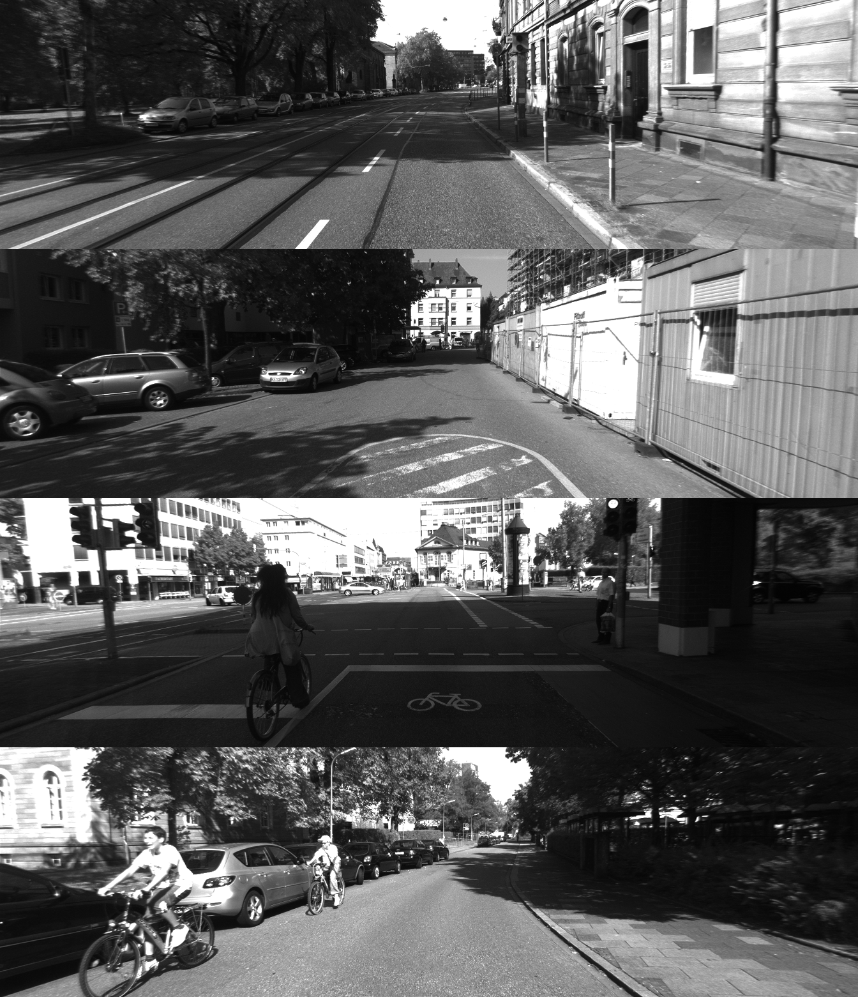
Ryc. 19 Obrazy urban1, urban 2, urban3 i urban4.

Ryc. 20 Wykres odchylenia standardowego błędu dla parametru Disp Max dla metody DMAG dla obrazu Urban1.
Analiza wyników dla operacji wykorzystujących mapy głębi uzyskane przez metodę DMAG przy obrazie Urban1 wykazała poniżej opisane rezultaty. Podobnie w przypadku obrazów zawierających scenerię zamkniętą z pomiaru czwartych norm odchylenia standardowego jedynie w badaniach wybranych fragmentów obrazu uzyskano niezerowe wyniki o średniej 1.212 i medianie 1.329. Najniższy pomiar 1.156 zaobserwowano dla parametru Disp Max o kolejnych wartościach 255 i 200 (Ryc. 20). Następnie w zakresie od 1.209 do 1.329 pomiary rosły dla górnego progu parametrów Range Spatial Rate i Spatial Sample Rate. Dla pierwszego z wartościami wejściowymi kolejno 256, 128 i 64 oraz drugiego wspomnianego z wartościami kolejno 32, 128, 64, 256 i 8. W dalszej części pomiary wynoszą 1.357 dla zbioru wartości wejściowych parametru Lambda bez wyraźnego wzorca w ich wielkości (Ryc. 56). Pomiary kończy seria najwyższych wskazań wynoszących 1.383 dla Radius o wartościach 2 i 4, Disp Max wynoszącym 30, Spatial Sample Rate wynoszącym 4 oraz Range Sample Rate wynoszącym 8 (Ryc. 57). Największy pomiar wynoszący 1383 zaobserwowano dla parametru Disp Max 30, Noise Eps 16 oraz Spatial Sample Rate o wartości 128 (Ryc. 58). Średnia dla odchylenia standardowego błędu względem całego referencyjnego obrazu wyniosła 384.091 a mediana 399.97. Najmniejsze pomiary wynoszące 1.31, 1.35 oraz 89.19 zanotowano również dla parametru Disp Max o wartościach wejściowych 255, 200 i 100. Utrzymuje się tendencja podobna do uprzednio opisanej serii pomiarów. Wysokie wartości ze zbioru parametrów Range Sample Rate i Range Spatial Rate rozpoczynają wzrost pomiaru o rząd wielkości od 253.636 do 301.686. Największe wskazania błędu w zakresie od 504.688 do wartości maksymalnej wynoszącej 600.762 zaobserwowane były dla parametru Spatial Sample Rate o kolejnych wartościach 4, 256, 128, 64, 1 i 2. Odchylenia standardowe dla wybranych fragmentów obrazu charakteryzuje się średnią 380.746 i medianą 391.146. Obserwacje pokrywają się z wynikami wyżej opisanej serii z dokładnością do rzędu wielkości. Dla odchylanie standardowego liczonego w obrębie krawędzi zawartości obrazu średnia wynosi 663.075 a mediana 495.572. Za wyjątkiem skrajnych wskazań wyniki zachowują tendencję z dwóch uprzednio zaobserwowanych serii. Minimalny zbadany błąd wynosi 141.091 dla Disp Max o wejściu 200 a najwyższy zakres od 1909.724 do 1964.091 dla Spatial Sample Rate o wartościach kolejno 64, 128 i 256.
Badania obrazu Urban1 metodą Libelas utrzymują się w przedziale od 406 do 1576 milisekund. Średnia wynosi 548 a mediana 499. Parametrami wpływającymi na wydłużenie się czasu przetwarzania są Gap Width, Window Size, Candidate Step Size oraz Grid Size. W przypadku pierwszych trzech parametrów, wydłuża się czas działania nie więcej niż do wartości granicznej wynoszącej 1000 milisekund. Maksymalny czas przetwarzania jest przy parametrze Grid Size równym 1. Wymienione parametry wpływają na rozdzielczość, w jakiej wykonywane są operacje. Nie wszystkie muszą być wykonane z najwyższą dokładnością. Grid Size warunkuje wielkość sąsiedztwa punktów wpływających na interpolację w trakcie przetwarzania.

Ryc. 21 Wykres odchylenia standardowego błędu dla parametru Disp Max dla metody Libelas dla obrazu Urban1.
Obserwacje dla operacjach na głębi wygenerowanej dla obrazu Urban1 przy pomocy algorytmu Libelas prezentują się następująco. Czwarta norma odchylenia standardowego była niezerowa tylko dla wybranych fragmentów obrazu. Jej średnia wyniosła 1.13 a mediana 1.125. Minimalną wartość 0.807 zaobserwowano dla parametrów Disp Max o wartości 250 i 200 (Ryc. 21). Kolejne zbadane wartości dla większości parametrów dały wynik równy 1.125. Największy błąd wynoszący 1.215 pojawił się dla parametru Support Threshold o wartości 0.8. Wyniki zbliżone do maksymalnego w zakresie od 1.19 do 1.199 otrzymano dla parametru Candidate Step Size w zakresie od 1 do 10 bez wyraźnego wzorca w kolejności wartości wejściowych. Zbliżone obserwacje pojawiły się dla odchylenia standardowego, błędu względem operacji na całym obrazie. Średnia wyniosła 15.8 a mediana 15.578. Zbadane wyniki mieszczą się w zakresie od 0.008 dla Disp Max 250 i 200 oraz 33.58 dla Support Threshold o wynoszącym 0.80. Podobnie jak w wyżej opisanej serii pomiarów cztery wskazania są zbliżone do skrajnej minimalnej wartości. Następnie wyniki błędu utrzymują wartość niewiele różniącą się od średniej dla większości parametrów. Nie widać wyraźnej reguły dotyczącej ich podawanych wartości wejściowych. Najwyższe wartość błędu równa 33.578 również dotyczy parametru Support Threshold o wartości 0.8. Błąd dla wybranych fragmentów mieści się w zakresie od 0.471 dla Disp Max równego 250 do 30.346. Średnia wynosi 14.282 a mediana 14.082. Zaobserwowane wyniki błędu zgadzają się z wyżej opisaną serią pod względem rzędu wielkości i wpływu parametrów na błąd względem referencyjnego obrazu. Dla odchylenia standardowego względem konturów zawartości obrazu średnia wynosi 7.848 a mediana 6.943. Zbadane wyniki są średnio o rząd wielkości niższe od poprzednio opisanej serii. Wartość minimalna wynosi 0.471 dla parametru Disp Max wynoszącego 250. Dla Grid Size równego 1, maksymalnie zanotowaną wartością było 40.951.
Średni czas przetwarzania algorytmem DMAG wynosi 5912.05 milisekund a mediana jest równa 3260.5. Najmniejszy czas, czyli 1950 milisekund zaobserwowano dla parametru Range Sample Rate o wartości 256. Kolejne wyniki wynoszące od 2137 do 2371 milisekund zanotowano dla wartości Spatial Sample Rate o kolejnych wielkościach 32, 128, 16, 64 i 256. Pierwszy z nich określa rozdzielczość, z jaką próbkowany jest obraz, natomiast drugi określa rozmiary siatki, na jakiej wykonywane są obliczenia wyliczania głębi, w oparciu o rozbieżności w obrazach. Dalsza część pomiarów wykazuje taką samą tendencję wzrostu i zwiększa się wykładniczo pod sam koniec, dla największych wartości. Range Sample Rate równe kolejno 4, 2, 1 dało wyniki 10499, 15537 i 21591 a Spatial Sample Rate o wartościach 2 i 1.
Metoda Libelas działa średnio do dwóch razy szybciej niż DMAG. Dla każdego z powyższych algorytmów czas wykonania dla zdjęcia o rozdzielczości Low HD czas jest większy niż 32 milisekundy i w obecnym stanie nie pozwala na generowanie głębi co klatkę w aplikacji czasu rzeczywistego rysującej 30 klatek na sekundę.

Ryc. 22 Wykres odchylenia standardowego błędu dla parametru Range Sample Rate dla metody DMAG dla obrazu Urban2.
Badania według metryki błędów dla metody DMAG przedstawiają następujące obserwacje. Czwarta norma odchylenia standardowego osiągnęła wyniki równe zeru dla porównania względem każdego piksela oraz dla konturów. Dla wybranych fragmentów obrazu zaobserwowano średnią 1.384 oraz medianę równą 1.39. Najmniejsze wyniki wynoszące 1.278 uzyskane były w przypadku parametru Range Sample Rate o wartości 1 (Ryc. 22). Największe równe 1.414 zaobserwowano dla Lambda o wartości 0.09 (Ryc. 61). Dobieranie wartości parametru Dip Max o wartości 255 i 100 skutkuje w drugim co do wielkości błędzie 1.39 (Ryc. 60). Dla reszty parametrów błąd równy jest średniej. Średnia odchylenia standardowego względem operacji na wzorcowym obrazie głębi wynosi 3089.295 a mediana 3346.738. Wartości minimalne do 73.57 do 195.926 przyjmuje dla parametrów Disp Max o wartościach kolejno 100, 200 i 255. Dalsze wskazania błędu są o rząd wielkości większe. Największy błąd w zakresie od 4044.989 do 4246.06 uzyskano dla parametru Range Sample Rate o wartościach 64, 256 i 128. Takie same wyniki z dokładnością do rzędu wartości zanotowano dla wybranych fragmentów obrazu. Średnia wyniosła 3125.405 a mediana 3402.986. Dla konturów wykrytych filtrem Sobel średnia oraz mediana są niższe i wynoszą 2628.180 oraz 2667.562. Obserwacje minimalne zaczynają się od 318.341 dla Range Spatial Rate o wartości 256 i dalej pozostają poniżej 1000 w zakresie od 649.995 do 863.972 dla parametru Disp Max o kolejnych wartościach 200, 100 i 255. Warto wspomnieć, że najwyższy błąd wynoszący 4011.693 pojawił się dla parametru Spatial Sample Rate o wartości 16.
W przypadku algorytmu DMAG średnia czasu przetwarzania to 7377 a mediana 3760 milisekund. Najniższe wskazanie równe 2216 milisekund uzyskano dla parametru Range Sample Rate o wartości 256. Warto zauważyć, iż wzrost czasu przetwarzania poniżej 3 sekund między 2293 a 2855 milisekund zaobserwowano dla parametru Spatial Sample Rate o kolejnych wartościach 32, 256, 64, 128 i 16. Najdłużej odbywało się działanie dla Range Sample Rate i Spatial Sample Rate równych 1 i wynosiło odpowiednio 22059 oraz 77533. Parametry Spatial Sample Rate i Range Spatial Rate regulują wielkość reprezentacji siatki bilateralnej wspomagającej obliczenia głębi oraz wielkości obszaru próbkowania obrazu w celu budowy wspomnianej struktury. Podejście wykorzystujące filtr bilateralny znacząco polepsza reakcję wygładzania na zawartość obrazu, co widać w badanych przykładach. Niestety nadal czasy przetwarzania są znacząco większe niż 16 i 32 milisekund i przekraczają budżet w aplikacjach czasu rzeczywistego.

Ryc. 23 Wykres odchylenia standardowego błędu dla parametru Disp Max dla metody Libelas dla obrazu Urban2.
Analiza wyników badań dla obrazu Urban2 z głębią generowaną algorytmem Libelas przedstawia następujące rezultaty. Średnia czwartej normy odchylenia standardowego wynosi 1.333 a mediana 1.337. Najmniejszą wartość 0.89 przyjmuje dla parametrów Disp Max 250 (Ryc. 23) i Add Corners o wartości 1 (Ryc. 62). Wysokie wartości w zakresie od 1.383 do 1.39 zaobserwowane zostały kolejno dla parametrów: Incon Window Size wynoszącego 2 i Add Corners wynoszącego 0. Czwarta norma odchylenia standardowego dla całego obrazu i krawędzi są poniżej dokładności metody pomiaru. Odchylenie standardowe dla całego obrazu ma średnią 58.367 i medianę 35.429. Najmniejsze wyniki zanotowano dla tych samych parametrów, co w przypadku czwartej normy odchylenia standardowego. Są nimi Disp Max o wartości 250 z wynikami odpowiednio 0.039 oraz Add Corners o wartości 1 z wynikiem 0.04. Wzrost wyników o rząd wielkości względem średniej uzyskane zostały głównie dla parametrów Incon Min Support o wartościach 1, 2, 3, 8, 10 i 9 oraz Candidate Step Size o wartościach 2, 3, 4 i 10. Obserwacja dla wybranych fragmentów obrazu zawiera zbliżone wyniki. Średnia wynosi 39.914 a mediana jest równa 19.085. Najmniejszy błąd uzyskano dla parametrów Add Corners równym 1 oraz Disp Max 250, 200 i 150. Zmiana parametru Add Corners z 0 na 1 poskutkowała zmniejszeniem się błędu z 208.958 do 0.0393. Największą wartość błędu 266.744 zaobserwowano dla parametru Incon Window Size. Średnia zbadanego błędu w obrębie konturów zawartości obrazu wynosi 172.325 a mediana wynosi 151.306. Najmniejsze wartości błędu równe 2.51 i 2.53 również zanotowano w przypadku Disp Max i Add Corners. Różnica między Add Corners o wejściu 0 i 1 skutkuje błędem zmniejszonym z 318.76 do 2.51. Jak widać średnia jest o rząd wielkości wyższa zarówno od błędu w obrębie całego obrazu jak i jego fragmentów. Już po kilku najmniejszych wskazaniach błąd osiąga wartość bliską średniej i od połowy serii rośnie liniowo, aż do osiągnięcia wartości maksymalnej wynoszącej 366.847.
Podobnie jak w przypadku Urban1 średni czas przetwarzania wynosi 7377, a mediana 3760 milisekund. Na skrajne wartości czasu przetwarzania wpływają głównie parametry Support Thershold, Candidate Step Size oraz Add Corners. Add Corners potrafi znacząco wydłużyć czas przetwarzania, aż do 1638 milisekund, ponieważ bezpośrednio odpowiada on za przetwarzanie większej liczby pikseli wynikowych i wypełnia obszary z brakującą wynikową głębią kopii wartości, z obszaru sąsiedniego o podobnym wyniku. W ten sposób powstaje ciągła aproksymacja wystarczająca na potrzeby przetwarzania graficznego. Warto zauważyć, że różnica między wartościami 0 i 1 dla Add Corners to tylko 31 milisekund. Najmniejszy czas generacji głębi równy 375 milisekund obserwuje się dla parametrów wartości Support Threshold wynoszących 0.80 oraz Candidate Step Size równych 9 i 10. Pozwalają one dopasować czułość algorytmu i osiągnąć czas przetwarzania mniejszy niż 400 milisekund. Średnia wyników wynosi 496.504 a mediana 453 milisekundy.

Ryc. 24 Wykres odchylenia standardowego błędu dla parametru Range Sample Rate dla metody DMAG dla obrazu Urban3.
Badania Urban3 według metryki błędów dla metody DMAG przedstawiają następujące obserwacje. Czwarta norma odchylenia standardowego osiągnęła wyniki równe zeru dla porównania względem każdego piksela oraz dla konturów. Dla wybranych fragmentów obrazu zaobserwowano średnią 1.379 oraz medianę równą 1.39. Obserwacje minimalne zaczynają się od 1.309 dla Range Sample Rate równym 256 i Spatial Sample Rate o wartości 256 i 128 (Ryc. 24). Wartość maksymalna wynosząca 1.414 jest dla parametru Spatial Sample Rate o wartości 4 (Ryc. 64). W przypadku odchylenia standardowego dla całego obrazu średnia wynosi 1044.360 a mediana 1133.443. Minimalne wskazania zarejestrowano w zakresie od 111.471 do 673.603 dla parametru Disp Max o kolejnych wartościach 100, 200, 30 i 255 (Ryc. 63). Wynik maksymalny osiągnięty został dla parametru Spatial Sample Rate równego 1. Opisane obserwacje pokrywają z wynikami odchylenia standardowego dla wybranych fragmentów, gdzie średnia wynosi 107.598 a mediana 1092.233. Wartości mieszą się w zakresie od 0.867 do 1571.777. W przypadku odchylenia standardowego błędu względem obrazu referencyjnego średnia wynosi 1924.799 a mediana 1718.37. Zarówno minimalne jak i maksymalne odczyty są dla parametru Range Sample Rate. Dolny zakres wartości to od 662.553 do 1193.104 dla wejścia o wartości 256 i 128. Górny zakres wartości to od 2645.45 do 4788.348 dla kolejno 8, 4, 1 i 2.
Średni czas przetwarzania wynosi 6110 a mediana jest blisko dwa razy niższa i wynosi 3308. Utrzymuje się przedziale od 1732 do 58890 milisekund. Największe zaobserwowane wartości od 8674 do 58890 zanotowane zostały dla parametrów Spatial Sample Rate i Radius Sample Rate, które wynosiły kolejno 2 i 1 oraz 4, 2 i 1. Najmniejszy czas przetwarzania uzyskany był również dla tych parametrów. Minimalny pomiar podany wyżej jest dla parametru Spatial Sample Rate o wartości 256. Dalszy wzrost od 2496 do 2528 zanotowany został dla Range Spatial Rate o kolejnych wartościach 256, 64 i 128. Poniżej 3 sekund mieszą się również wskazania dla parametru Lambda o wartościach 0.07, 0.04, 0.08, 0.09 i 0.02.

Ryc. 25 Wykres odchylenia standardowego błędu dla parametru Disp Max dla metody Libelas dla obrazu Urban3.
Badania Urban3 według metryki błędów dla metody Libelas przedstawiają następujące obserwacje. Czwarta norma odchylenia standardowego osiągnęła wyniki równe zeru dla porównania względem każdego piksela oraz dla konturów. Dla wybranych fragmentów obrazu zaobserwowano średnią 1.272 oraz medianę równą 1.270. Najmniejsze wyniki uzyskany został w przypadku parametru Disp Max (Ryc. 25) i Add Corners (Ryc. 65). Wynoszą one 0.884 dla wartości parametrów Disp Max równego 250 i Add Corners 0 i 1. Jak widać brak uzupełnienia brakujących fragmentów obrazu przy rogach nie wpływa negatywnie na tą miarę błędu. Dobieranie wartości parametrów Candidate Steo Size, LRThreshold i Grid Size o wartościach odpowiednio, 8, 4 i 5 oraz 25 skutkuje najwyższym pomiarem o wartości 1.357. Znaczny wzrost powyżej 1.337 zanotowany został dla parametru Candidate Step Size. Odchylenie standardowe błędu dla całego obrazu ma średnią równą 4.825 i medianę 4.603. Obserwacje pokrywają się z czwartą norma odchylenia standardowego opisaną wyżej. Najniższe wartości błędu wynoszące 0.153 również należą do parametrów Add Corners i Disp Max. Podobnie Najwyższy błąd o wartości 12.568 pojawił się dla parametru Incon Window Size 1. Dla wybranych fragmentów obrazu średnia wynosi 4.83 a mediana 4.599. Wartość minimalna to 0.049 a maksymalna to 12.721. Zanotowane wyniki maja tendencję zgodną z dwoma wyżej opisanymi seriami. Wartości błędu dla krawędzi wykrytych filtrem Sobel mają średnią równą 83.111 i medianę o wartości 68.036. Zakres wyników wynosi od 3.460 do 265.972. W przypadku wartości minimalnych obserwacje pokrywają się z pozostałymi wskazaniami natomiast wartości maksymalne są o rząd wartości większe. Największa wartość wynosząca 265.972 zanotowana była dla Grid Size równego 5.Takie same wyniki z dokładnością do rzędu wartości zanotowano dla wybranych fragmentów obrazu. Średnia wyniosła 3125.405 a mediana 3402.986. Dla konturów wykrytych filtrem Sobel średnia oraz mediana są niższe i wynoszą 2628.180 oraz 2667.562. Obserwacje minimalne zaczynają się od 318.341 dla Range Spatial Rate o wartości 256 i dalej pozostają poniżej 1000 w zakresie od 649.995 do 863.972 dla parametru Disp Max o kolejnych wartościach 200, 100 oraz 255. Warto zauważyć, że najwyższy błąd wynoszący 4011.693 zanotowano dla parametru Spatial Sample Rate o wartości 16
Czasy przetwarzania dla Libelas i obrazu Urban3 charakteryzują się średnią wynoszącą 586.417 oraz medianą równą 452 milisekund. Minimalne wskazania wynoszące 390 i 405 utrzymują się blisko średniej i należą do parametru Candidate Step Size o wysokości 10 i 9. Dla Incon Windows Size równe 1 i Grid Size równe 5 również pojawiło się drugie ze wskazań. Parametry Candidate Step Size o wartości 1 i Add Corners o wartości 0 skutkowały najdłuższym czasem przetwarzania, kolejno 1341 i 1404. Warto zwrócić uwagę, że różnica między Add Corners z wejściem 1 i 0 wynosi 109 milisekund.

Ryc. 26 Wykres odchylenia standardowego błędu dla parametru Range Sample Rate dla metody DMAG dla obrazu Urban4.
Analiza wyników dla operacji wykorzystujących mapy głębi uzyskane przez metodę DMAG przy obrazie Urban4 wykazała następujące rezultaty. W pomiarach czwartych norm odchylenia standardowego jedynie w badaniach wybranych fragmentów obrazu pojawiły się niezerowe wyniki o średniej 1.352 i medianie 1.365. Najniższy pomiar wynoszący 1.278 zaobserwowano dla parametru Range Sample Rate wartości 256 (Ryc. 26). Najwyższe odczyty wynoszące 1.39 należą do parametrów Spatial Sample Rate o wartościach 32 i 64 oraz Lambda 0.06 (Ryc. 70). Średnia dla odchylenia standardowego błędu względem całego referencyjnego obrazu wynosi 1148.422 a mediana 1223.995. Najmniejsza wartość wyniosła 60.732 dla parametru Disp Max równym 100. Następujące wyniki są większe o rząd wielkości, a dwie trzecie wszystkich pomiarów jest większa o dwa rzędy wielkości. Największe wartości błędu równe 1814.095 i 2139.423 pomiary przyjmują dla parametru Noise Eps wynoszących 8 i 16. Odchylenie standardowe dla wybranych fragmentów obrazu wykazuje podobne zależności, co poprzednio opisana seria. Średnia wynosi 154.157 a mediana 1250. Najmniejsze wartości od 60.894 do 508.647 również zanotowano dla parametru Disp Max o wejściu 100, 200 i 255. Następnie błąd rośnie dla górnego zakresu ze zbioru wartości dla Range Sample Rate i Spatial Sample Rate (Ryc. 67). Powyżej mediany są głównie pomiary dla parametrów Lambda i Radius. Pomiar maksymalny wynoszący 2157.048 zanotowano dla Noise Eps równego 16. Odchylenie standardowe dla konturów ma wyższą średnią oraz mediany wynoszące 2414.117 i 2238.582. Minimalne zbadane wartości błędu wynoszą 328.73 i 942.963 dla parametru Range Sample Rate o wejściu 256 i 128. Najwyższe wskazania z zakresu od 3390.694 do 5133.686 są dla parametru Spatial Sample Rate o wartościach od 16 do 64, 256 i 128.
Średni czas przetwarzania algorytmem DMAG wynosi 7159.6 milisekund a mediana jest równa 3338.5. Najmniejszy czas, czyli 2231 milisekund zaobserwowano dla parametru Range Sample Rate o wartości 256. Najwyższe czasy przetwarzania od 2340 do 2808 zanotowano dla parametru Spatial Sample Rate z kolejnymi wartościami 16, 32, 64, 256 i 128.

Ryc. 27 Wykres odchylenia standardowego błędu dla parametru Disp Max dla metody Libelas dla obrazu Urban4.
Obserwacje dla operacjach na głębi wygenerowanej dla obrazu Urban4 przy pomocy algorytmu Libelas prezentują się następująco. Czwarta norma odchylenia standardowego ma średnią 1.88 i medianę 1.19. Wartość minimalna wynosi 0.9 dla Disp Max wynoszącego 250 (Ryc. 26). Maksymalny błąd o wielkości 1.414 pojawił się dla parametru Add Corners równego 0 (Ryc. 68). Średnia odchylenia standardowego dla całego obrazu wynosi 4.946 a mediana 0.836. Różnica między skrajnymi wartościami w zakresie od 0.049 do 298.927 dla Add Corners 0 i 1 wynosi 298.878 i jest największym zanotowanym wpływem parametru na wynikowe artefakty. Podobne obserwacje pojawiły się w przypadku odchylenia standardowego dla wybranych fragmentów obrazu. Średnia wyniosła 5.615 a mediana 0.85. Skrajne wyniki również zanotowano dla Add Corners, 0.049 dla 1 i 349.302 dla 0. Dla krawędzi obrazu wykrytych filtrem Sobel średnia jest o rząd wielkości większa i wynosi 60.952. Tak samo w przypadku mediany wynoszącej 47.044. Dokładność pomiarów pozwoliła zarejestrować więcej wskazań.
Badania obrazu Urban4 metodą Libelas utrzymują się w przedziale od 390 do 1467 milisekund. Oba wskazania zbadane zostały dla parametrów Candidate Step Size równego 9 i 1. Średnia wynosi 485 a mediana 453.

Badania dla fotorealistycznych syntetycznych obrazów
W zestawie Renderów obrazy Render1 i Render2 widoczne ne rycinie 28 przedstawią wizualizację architektoniczną wnętrza apartamentu. Każdy z obrazów został wykonany w formie ujęcia z lewego i prawego oka. Rendery uchwycone są z perspektywy stojącej osoby. Obraz Render1 przedstawia widok zza kanapy na barek. Podłoga i ściany są ciemne. Po prawej stronie widać aneks kuchenny, schowany we wnęce za kolumnami. Obraz Render2 przedstawia widok na salon o ciemnej podłodze i jasnych ścianach. Na pierwszym planie znajduje się siedzisko stojące na jasnym dywanie. Za siedziskiem podwieszony jest duży telewizor. Po obu stronach ekranu ciągną się podwieszone aluminiowe szyny z oświetleniem i głośnikami. Po lewej stronie jest bardzo niski mebel a po prawej stronie znajduje się okno, przesłonięte pionowymi zasłonami rzucającymi cień na wnętrze.

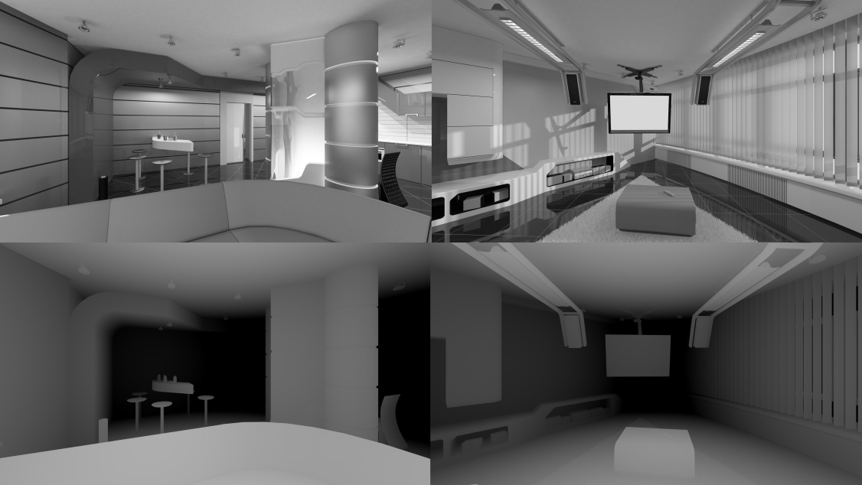
Ryc. 28 Obrazy Render1 i Render2 oraz odpowiadające im bufory głębi poniżej.
Obserwacje dla DMAG z obrazem Render1 prezentują się następująco. Czwarta norma odchylenia standardowego była niezerowa tylko dla wybranych fragmentów obrazu. Jej średnia wyniosła 1.071 a mediana 1.078. Minimalną wartość 1.052 zaobserwowano dla parametrów Lambda (Ryc. 29) o wartościach 0.1 i 0.03 oraz Spatial Sample Rate o wartościach od 32 do 256 (Ryc. 72). Największy błąd wynoszący 1.078 uzyskano dla ponad połowy zebranych wyników. Dla odchylenia standardowego błędu względem operacji na całym obrazie średnia wyniosła 10.328 a mediana 7.548. Zbadane wyniki mieszczą się w zakresie od 7.523 dla Range Sample Rate o wartości 128 i 256 oraz Range Sample Rate o wartości 256 do 61.213 dla Range Sample Rate o wartości 1 (Ryc. 71). Widać znaczny, ekspotencjalny wzrost o rząd wartości przy czterech ostatnich pomiarach. Błąd dla wybranych fragmentów mieści się w zakresie od 0.6798 dla Range Sample Rate równego 128 i 256 do 62.52 dla Range Sample Rate o wartości 1. Średnia wynosi 9.72 a mediana 6.823. Zaobserwowane wyniki błędu zgadzają się z wyżej opisaną serią pod względem rzędu wielkości i wpływu parametrów na błąd względem referencyjnego obrazu. Dla odchylenia standardowego względem konturów zawartości obrazu średnia wynosi 411.162 a mediana 271.698. Zbadane wyniki są średnio o rząd wielkości niższe od poprzednio opisanej serii. Wartości minimalne wynoszą od 218.771 do 227.859 dla parametru Lambda wynoszącym od 0.07 do 0.04. Maksymalnie zanotowałem od 878.678 do 2112.771 dla Range Sample Rate równym kolejno 4, 1 i 2.
Badania obrazu Render1 metodą DMAG utrzymują się w przedziale od 8907 do 390954 milisekund. Oba wskazania zbadane były dla parametrów Spatial Sample Rate równego 64 i 1. Średnia wynosi 27001 a mediana 13119.5.

Ryc. 29 Wykres odchylenia standardowego błędu dla parametru Lambda dla metody DMAG dla obrazu Urban4.
Obserwacje dla Libelas z obrazem Render1 prezentują się następująco. Czwarta norma odchylenia standardowego była niezerowa tylko dla wybranych fragmentów obrazu. Jej średnia wyniosła 1.249 a mediana 1.339. Minimalną wartość 1.048 zaobserwowano dla parametrów Support Threshold równego 0.90 (Ryc. 30), Incon Threshold równego 1, Incon Window Size równego 1 i 2, Candidate Step Size równego 10 (Ryc. 73) oraz Icon Min Support równego 8 i 9. Największy błąd wynoszący 1.339 zaobserwowany został dla znacznej liczby zebranych wyników. Nie stwierdzono wyraźnej tendencji w doborze parametrów, ponieważ wartość maksymalną pojawiła się dla całych zbiorów wartości, na przykład dla Ipol Gap Width. Dla odchylenia standardowego błędu względem operacji na całym obrazie średnia wyniosła 23.080 a mediana 28.924. Zbadane wyniki mieszczą się w zakresie od 4.229 dla Icon Min Support o wartości 9 oraz do 48.563 dla Incon Window Size o wartości 3. Dwie trzecie z wyników jest średnio trzy razy większe od reszty. Błąd dla wybranych fragmentów mieści się w zakresie od 4.092 dla Incon Min Support równego 9 do 58.21 dla Incon Window Size o wartości 3. Średnia wynosi 24.116 a mediana 30.267. Zaobserwowane wyniki błędu zgadzają się z wyżej opisaną serią, pod względem rzędu wielkości i wpływu parametrów na błąd względem obrazu referencyjnego. Dla odchylenia standardowego względem konturów zawartości obrazu średnia wynosi 438.613 a mediana 469.598. Zbadane wyniki są średnio o rząd wielkości niższe, od poprzednio opisanej serii. Wartość minimalna wynosi 308.883 dla parametru Incon Min Support o wartości 9 a maksymalna to 488.719 dla parametru Incon Window Size wynoszącego 3.
Średni czas przetwarzania dla Libelas wynosi 1573 a mediana 1482 milisekund. Największy czas wyniósł 4742 milisekund i został zanotowany dla parametru Candidate Step Size równego 1. Najmniejsze czasy przetwarzania zaobserwowane zostały dla parametrów Candidate Step Size równego 10 i Gamma równego 1.0 wyniosły odpowiednio 1310 i 131311 milisekund.

Ryc. 30 Wykres odchylenia standardowego błędu dla parametru Support Threshold dla metody Libelas dla obrazu Render1.

Obserwacje dla Libelas z obrazem Render2 prezentują się następująco. Czwarta norma odchylenia standardowego była niezerowa tylko dla wybranych fragmentów obrazu. Jej średnia wyniosła 1.234 a mediana 1.232. Minimalną wartość 1.21 zaobserwowana była dla parametrów Incon Window Size równego 1 (Ryc. 31). Największy błąd wynoszący 1.302 zaobserwowany został dla parametru SupportThreshold o wartości 0.9 (Ryc. 79). Znaczna część wyników utrzymuje się w przedziale od 1.232 do 1.234. Nie stwierdzono wyraźnej tendencji w doborze parametrów, ponieważ takie wyniki otrzymane zostały dla całych zbiorów wartości, na przykład dla Incon Threshold (Ryc. 78) i Ipol Gap Width. Dla odchylenia standardowego błędu względem operacji na całym obrazie średnia wyniosła 513.529 a mediana 535.113. Zbadane wyniki mieszczą się w zakresie od 370.578 dla Icon Window Size o wartości 1 oraz do 545.963 dla Incon Threshold o wartości 2, 3 i 4. Średnia dla błędu dla wybranych fragmentów wynosi 526.837 a mediana 549.297. Wartości mieszczą się w zakresie od 373.24 dla Incon Window Size równego 1 do 561.829 dla Incon Threshold o wartości 2. Zaobserwowane wyniki błędu zgadzają się z wyżej opisaną serią, pod względem rzędu wielkości i wpływu parametrów na błąd względem referencyjnego obrazu. Dla odchylenia standardowego względem konturów zawartości obrazu średnia wynosi 1623.776 a mediana 1653.338. Zbadane wyniki są średnio o rząd wielkości wyższe, od poprzednio opisanej serii. Wartość minimalna wynosi 1401.720 dla parametru Incon Window Size o wartości 1 a maksymalna to 1711.061 dla parametru Specle Size wynoszącym 50.
Średni czas przetwarzania dla Libelas wynosi 15513 a mediana 1466 milisekund. Największy czas wyniósł 4711 milisekund i został zanotowany dla parametru Candidate Step Size równego 1. Najmniejszy czas przetwarzania wyniósł 1263 milisekund i zaobserwowany był dla parametru Candidate Step Size równego 9 i 10.

Ryc. 31 Wykres odchylenia standardowego błędu dla parametru Icon Window Size dla metody Libelas dla obrazu Render2.
Analiza wyników dla operacji wykorzystujących mapy głębi uzyskane przez metodę DMAG przy obrazie Render2 wykazała rezultaty zgodne z opisem poniżej. W pomiarach czwartych norm odchylenia standardowego jedynie w badaniach wybranych fragmentów obrazu uzyskano niezerowe wyniki o średniej 1.191 i medianie 1.176. Najniższy pomiar równy 1.161 zaobserwowany został dla parametru Lambda o wartościach od 0.07 do 0.1. Najwyższy odczyt wynoszący 1.249 należy do parametrów Disp Max równych 200 i 256 (Ryc. 75). Średnia dla odchylenia standardowego błędu względem całego referencyjnego obrazu wynosi 206.978 a mediana 168.119. Najmniejsza wartość wyniosła 155.72 dla parametru Lambda równego 0.07 (Ryc. 32). Największe wartości błędu równe 595.269 uzyskane zostały dla parametru Disp Max wynoszącego 255. Odchylenie standardowe dla wybranych fragmentów obrazu wykazuje podobne zależności, co poprzednio opisana seria. Średnia wynosi 212.472 a mediana 170.463. Najmniejsza wartość 86.941 zanotowana została dla parametru Noise Eps o wejściu 16 a maksymalna 612.556 dla parametru Disp Max równego 255. Odchylenie standardowe dla konturów ma wyższą średnią oraz mediany wynoszące 1128.621 i 829.497. Minimalna zbadana wartość błędu wynosi 527.924 dla parametru Noise Eps o wejściu 16 (Ryc. 76). Najwyższe wskazanie równe 5570.654 pojawia się dla parametru Range Sample Rate o wartości 1.
Badania obrazu Render2 metodą DMAG utrzymują się w przedziale od 8736 do 401094 milisekund. Oba wskazania zbadałem dla parametrów Spatial Sample Rate równego 32 i 1. Średnia wynosi 28086 a mediana 12972.

Ryc. 32 Wykres odchylenia standardowego błędu dla parametru Lambda dla metody DMAG dla obrazu Render2.

Podsumowanie rezultatów
Tendencje w obszarze wykorzystania prezentacji obrazu w postaci panoramy 360 stopni oraz obiektów w widoku 3D są obecnie mocno wzrostowe. Obserwujemy to w przełożeniu na zwiększenie zainteresowania systemami realizującymi przetwarzanie obrazu. Poziom trudności w przetwarzaniu obrazu zwiększa się w przypadku połączenia panoramy 360 stopni oraz demonstracji wieloosiowych 3D.
Efekty graficzne wykorzystujące głębię mogą pomóc w estetycznym oraz praktycznym odbiorze obrazu. Przykładami mogą być wprowadzanie wskazówek wizualnych w postaci drobnych cząsteczek symulujących kurz lub naturalne drobiny takie jak liście i pyłki roślin. Informacja o głębi pozwala też oddzielić plany prezentowanej sceny przez symulację atmosfery powietrznej i fizycznie zgodnej absorpcji światła przez medium [Pharr 2016] oraz dynamicznych cieni. Praktyczne zastosowania to między innymi korekcja optyczna obiektów czy kompresja obrazu z poziomem szczegółowości względem odległości od kamery.
Z obserwacji scenerii zamkniętej wynika, że obie metody są czułe na dobranie właściwego zakresy głębi minimalnej i maksymalnej oznaczonej jako parametry Disp Min i Disp Max. Wielokrotnie w trakcie badań metod parametry te odpowiadały za skrane wartości rezultatów. Oznacza to, że dla każdego zdjęcia dalszy przebieg przetwarzania zależy od poprawnie wyliczonej rozbieżności między fotografiami dla obu oczu. Dla DMAG następnie należy dobrać odpowiednie wartości parametrów Range Sample Rate i Spatial Sample Rate, które wpływają zarówno na jakość efektu końcowego i czas przetwarzania. Range Sample Rate wiele razy dawał lepsze rezultaty dla wartości z zakresu od 256 do 64. Wtedy oryginalny kolor obrazu był miał minimalny wpływ na wygładzanie wynikowej głebi. Należy również brać pod uwagę, że obrazy Middlebury są monochromatyczne. Spatial Range Rate znacząco wpływał na wyniki oraz czas przetwarzania. Ten parametr wpływa na proces tworzenia mapy głębi w trakcie próbkowania obrazów źródłowych. Warto dostosować jego wartość do rozdzielczości fotografii stereo. W trakcie badań nalepsze rezultaty zanotowano dla wartości 8. Obserwacje odchylenia standardowego czwartej normy i nieskończonej normy w większości się pokrywają z jedną ważną różnicą. Duży wzrost obserwuje się przy badaniu parametru Lambda wpływajacym na wygładzenie kosztem dokładności względem wyliczonej głębi. Dla metody Libelas należy zwrócić uwagę na zakres głębi w parametrach Disp Min i Disp Max. Dobranie wartości Disp Max między 250 a 150 potrafi znacząco wpłynąć na jakość wyników. Negatywny wpływ mają złe wartości Support Texture, Speckle Size oraz Icon Window Size. Support Texture określa próg faktury obrazu wzgledem, którego tworzone są punkty wsparcia. Zbyt niska wartość progu prowadzi do utraty jakości wynikowej głębi. Zaobserwowana niekorzystna wielkość łat podana przez Speckle Size zaczyna się 150 a polecaną wartością jest 200. Metoda Libelas jest podobnie czuła na parametr Incon Window Size o wartościach większych od 5 wpływających na coraz większe odchylenie od obrazu referencyjnego. Parametr Candidate Step Size wpływał na zwiększenie jakości wyników zwłaszcza na krawędziech. Odpowiada za wielkość kroku podczas próbkowania punktów dla siatki zbudowanej z punktów wsparcia. Jest to wartość, którą należy dopasować względem rozdzielczości oryginalnego obrazu. Podczas badań niska wartość prowadziła do największego - wykładniczego - zaobserwowanego wzrostu czasu przetwarzania dla ostatnich kilku najwyższych pomiarów. Podobne zależności zanotowano w wynikach odchylenia standardowego między całym obrazem, fragmentem a krawędziami. Dla krawędzi obrazu wyraźny wzrost wyróżniał się tylko dla parametru Candidate Step Size o wartościach od 2 do 10 z czego wynika, że podanie zbyt dużego kroku dla siatki tworzącej punkty wsparcia prowadzi do braku odwzorowaniu ważnych konturów obrazu.

Porównanie metod
Porównanie końcowe zostało opracowane w formie trzech obrazów. Przedstawiają ten sam fragment większej badanej grafiki. Kolejno od lewej do prawej znajdują się różnice wyniku Libelas i DMAG względem oryginalnej głębi oraz sama oryginalna głębia, która była obrazem referencyjnym. Im jaśniejszy piksel na dwóch pierwszych obrazach tym bardziej różni się od referencyjnego trzeciego obrazu. Należy zwrócić największą uwagę na nieciagłości i plamy odstające od otoczenia ze względu na czułość metod na zakres głębi obrazu, dla którego zostały dobrane.
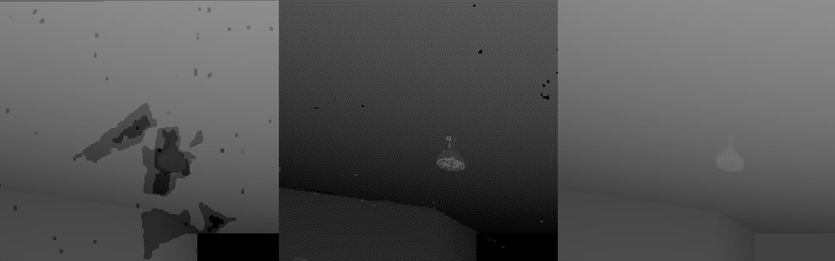
Ryc. 33 Różnica metody Libelas i DMAG względem referencyjnej głębi dla fragmentu obrazu Render1.
Jak widać na rycinie 24 w przypadku detali występujących na płaskich powierzchniach zdecydowanie lepsze wyniki prezentuje metoda DMAG. Detalem na analizowanym fragmencie jest mała lampa zawieszona pod sufitem. Głębia uzyskana przez tą metodę dokładnie odzwierciedla kontury obiektów, gdzie w przypadku metody Libelas pojawiają się poważne artefakty. Artefakty są znaczne oraz wykraczają poza obszar detalu, który zajmuje mały wycinek prezentowanego przykładu. Kalibracja gęstości punktów wparcia mogłaby pomóc Głębia uzyskana przez metodę DMAG również posiada artefakty, które najbardziej widać na samym detalu. Wynikają one z wpływu wizualnego wyglądu na głębię. Można ten efekt zminimalizować przez zmniejszenie wpływu koloru obrazu źródłowego na rozmazanie wynikowej głębi. W obu przypadkach dodatkowo wrysowany element w prawej dolnej części obrazu jest praktycznie czarny, co oznacza dobre odwzorowanie i brak różnicy względem głębi referencyjnej. Do poniższego zestawienia trafiły próbki zebrane z obrazów Render1 i Render2, ponieważ znana jest dokładna źródłowa głębia każdego detalu na badanym obrazie.

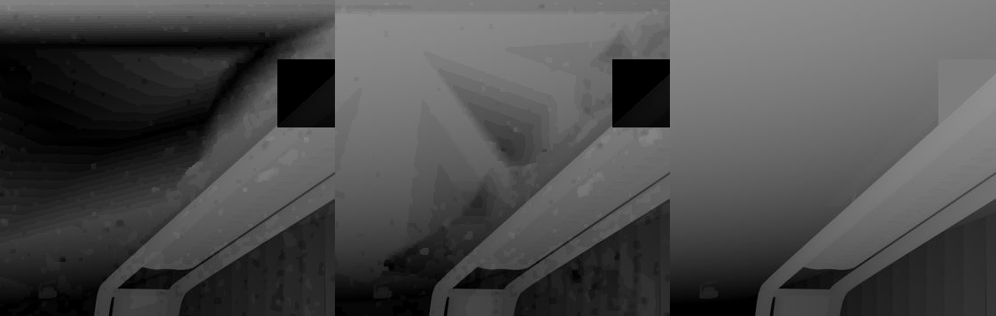
Ryc. 34 Różnica metody Libelas i DMAG względem referencyjnej głębi dla fragmentu obrazu Render2.
Na na rycinie 25 widać przypadek dużej płaskiej powierzchni obok obiektów, gdzie odbierana przez widza jakość zależy od odwzorowania czystych krawędzi geometrycznych brył. Wynik bardziej dopasowany do referencyjnej głębi metoda Libelas. W przypadku metody Libelas łatwo można zaobserwować miejsca dla punktów wsparcia, które lepiej odwzorowują znaczną płaską powierzchnię niż metoda DMAG. Wynik obu metod posiada podobne wartości błędu w przy obiekcie obok płaskiej powierzchni. Warto zauważyć, że jednocześnie krawędzie bryły zostały dokładnie zachowane. Różnica dla sztucznie dorysowanego fragmentu w prawej górnej części obrazu jest czarna w przypaku metody DMAG, co oznacza najmniejszy błąd względem referencji i lepszy wynik od algorytmu Libelas.

Ryc. 35 Różnica metody Libelas i DMAG względem referencyjnej głębi dla fragmentu obrazu Render1.
Porównanie głębi generowanej na podstawie płaskiej powierzchni ściany o mimalnym detalu widać na rycinie 26. W przypadku metody Libelas cały badany fragment pokryty jest artefaktami nie odwzorowującymi faktycznej krzywizny ściany. Metoda DMAG odwzorowała płaszczyznę głębi lepiej, ale pojawiły artefakty wynikające z niewystarczającego wygładzania wyniku. Wpływ wygładzania wzgledem koloru obrazu można dobrać parametrem jednak nie można zakładać unikatowego traktowania każdej klatki przetwarzanego obrazu.
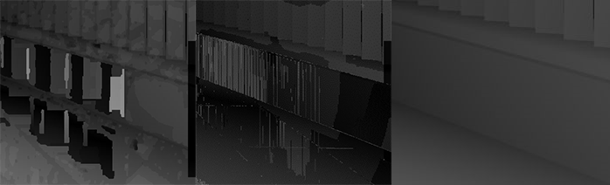
Ryc. 36 Różnica metody Libelas i DMAG wzgledem referencyjnej głębi dla fragmentu obrazu Render2.
Jak widać na przykładzie ryciny 27 problematycznym fragmentem obrazu dla obu metod jest sąsiedztwo gładkich płaskich powierzchni z protopadłymi do nich detalami. Roleta została lepiej odwzorowana przez metodę DMAG. Rezultat działania tego algorytmu jest ciemniejszy od wyniku metody Libelas. Przypadku metody Libelas zaobserwowano poważne artefakty i rozbieżności w głębi między sąsiadującymi fragmentami, które nie różnią się na referencji. Dla tej próbki lepszy efekt prezentuje metoda DMAG przez mniej artefaktów, szumu oraz lepsze wygładzenie i zachowanie ciagłości.
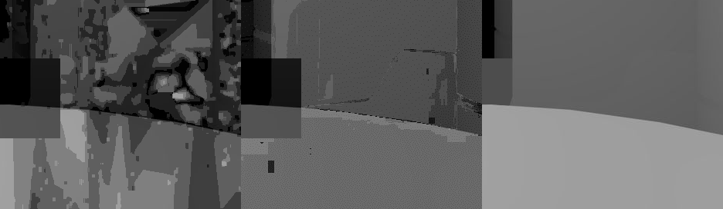
Ryc. 37 Różnica metody Libelas i DMAG względem referencyjnej głębi dla fragmentu obrazu Render1.
Na powyższym przykładzie z ryciny 28 widać oparcie sofy na tle ściany i dalszej części pomieszczenia. Obie metody są równie czułe na kalibrację zakresu przetwarzanej głębi, przez co dodatkowo rysowany element obrazu błędnie znalazł się przed oparciem, a nie za nim. Dalsze porównanie wyników wypada korzystniej dla metody DMAG, która wygenerowała lepsze rezultaty dla jednolitych płaskich powierzchi. Artefakty wynikajace z niedokładnego wygładzania nie mają tak dużych niedokładności i wahań wartości.
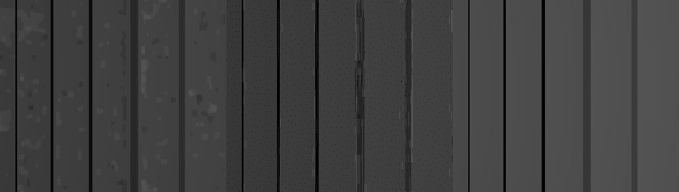
Ryc. 38 Różnica metody Libelas i DMAG względem referencyjnej głębi dla fragmentu obrazu Render2.
Dla porównania na rycinie 29. ukazującej fragment pionowych rolet widać, że metoda Libelas pozostawia więcej szumu niż metoda DMAG. Za to obserwujemy lepsze odwzorowania krawędzi w tym przypadku.
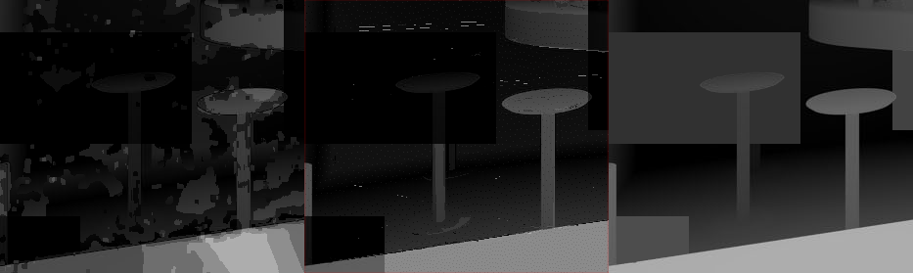
Ryc. 39 Różnica metody Libelas i DMAG względem referencyjnej głębi dla fragmentu obrazu Render1.
Na rycinie 30 widnieje fragment obrazu Render1. Na pierwszym planie jest koniec oparcia sofy a w tle pomieszczenie widać stolik barowy i krzesła. W ten kawałek obrazu zostały wrysowane dwa sztuczne elementy. Różnica względem referencyjnej głębi dla nich ma najmniejsze wartości i zależy od kalibracji metody względem zakresu głębi w zawartości obrazu. Najbardziej interesujące w tym przypadku jest odwzorowanie krawędzi. Metoda DMAG dobrze wykrywa krawędzie na każdym planie i rezultat nie jest zaszumiony. Mimo drobnych artefaktów na najdalszym planie zdecydowanie najbliżej mu do referencyjnej głębi w przeciwieństwie do efektu działania metody Libelas. Zarówno pierwszy plan ma problemy z wygładzaniem, jak i dalszy plan obrazu nie zachowuje należycie konturów brył a całość jest wypełniona artefaktami.

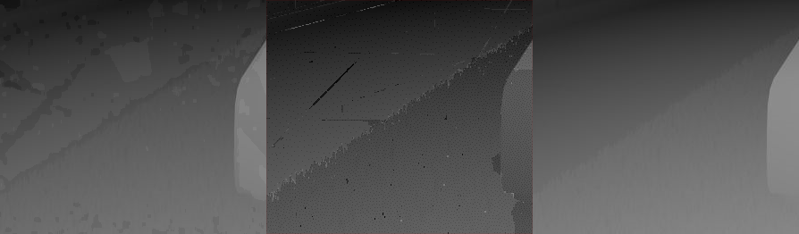
Ryc. 40 Różnica metody Libelas i DMAG względem referencyjnej głębi dla fragmentu obrazu Render2.
Na rycinie 31 widać fragment obrazu Render2 ukazujący granicę między podłogą i granicę dywanu oraz część siedziska. Obie metody wykazują problem z kalibracja zakresu głębi przetwarzanego w ramach ujęcia. Na uwagę zasługuje widoczna krawędź między dywanem a podłogą. W przypadku metody Libelas jest więcej artefaktów po lewej stronie obrazu. Wynik działania algorytmu DMAG pozostawił mniej artefaktów po lewej stronie obrazu a różnica błędu jest mniejsza na siedzisku.
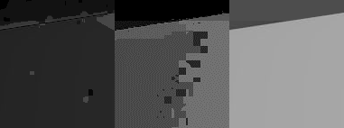
Ryc. 41 Różnica metody Libelas i DMAG względem referencyjnej głębi dla fragmentu obrazu Render1.
Jak widać na ryc 14. DMAG potrafi tworzyć artefakty w miejscach, gdzie interpolowana jest wynikowa głębia. Różnice są znaczne i poważnie wpływają na obraz, który miały korzystać z takich map głębokości. Uwaga tyczy się również detalu tekstury, który znacznie wpływa na powstawanie, artefaktów przez które zaburzona jest wynikowa głębia. Wyraźnie widoczny jest szum na powierzchni wyniku działania metody DMAG.

Podsumowanie badań
W powyższych badaniach można wprowadzić szereg usprawnień. Pierwszym z nich jest problem doboru odpowiednich parametrów do działania algorytmów. Zostały dobrane względem dokumentacji w zakresach obejmujących ich skrajne wartości. Następnie w kolejnych krokach zakres ten należy zawężać aż znaleziona zostanie pula o najlepszych rezultatach. By przyśpieszyć i zautomatyzować tę żmudną pracę następnym razem posłużyłbym się heurystyką symulowanego wyżażania lub algorytmu genetycznego. W ten sposób iteracje szybciej znalazłyby i ominęły lokalne minima. Można też oszczędzić wiele czasu i zasobów na badanie obszarów niewnoszących wiele do ostatecznych wniosków i zamiast tego skupić się na lepszym badaniu parametrów wykazujących największą czułość na ostatecznie założony efekt. Warto też zauważyć, że ważna jest referencyjna baza obrazów. Algorytmy osiągnęły znacznie lepsze wyniki na zestawie Middlebury a gorzej wypadły na zestawie z porównaniem do dokładnej głębi. Jakość badań można podnieść bazą testową zawierającą fotografie ze zmierzoną głębią przez specjalistyczne urządzenie, na przykład laserowy czujnik głębi o wysokiej rozdzielczości.
Jak wskazano w poprzednich rozdziałach podstawą analizy zawartości obrazu jest skuteczne i wydajne identyfikowanie elementów wielowymiarowych w jego zawartości. Traktowanie obrazu, jako zespołu obiektów posiadających na obrazie położenie określone wzajemnym punktem odniesienia, determinuje konieczność prawidłowego zorientowania tych obiektów w przestrzeni wirtualnej. Podejmując problem rozpoznawania treści obrazu zgodnej z rzeczywistością, należy podchodzić do rozwiązania problemu przy zastosowaniu właściwego algorytmu interpretacji oraz przyjmując odpowiednią technologię interpretacji. Opisane w tej pracy metody bazują na różnych modelach interpretacji trójwymiarowych obiektów znajdujących się w przestrzeni obrazu. Według samej metryki błędu lepsza okazuje się metoda Libelas natomiast, jeżeli zależy na dokładniejszym odwzorowaniu krawędzi na pierwszym i trzecim planie lepsza okazuje się metoda DMAG (ryc. 42, ryc. 43). Zakładając, że tworzona jest głębia z perspektywy pierwszej osoby z fotografii o zawartości, której nie da się przewidzieć Libelas daje zadowalające wyniki. Jeżeli wiadomo, że fotografia zawiera dużo detalu, który ma zostać odwzorowany, metoda DMAG wygeneruje lepsze wyniki, szczególnie jeżeli ważne informacje są najbliżej lub najdalej od kamery.

Ryc. 42 Wykres zestawienia minimalnych wyników dla metody Libelas.

Ryc. 43 Wykres zestawienia minimalnych wyników dla metody DMAG.

Warta rozwinięcia jest propozycja połączenia zalet obu metod w formie jednego hybrydowego algorytmu. Proponowaną metodą jest wygenerowanie głębi przez oba algorytmy, a następnie wybór wyniku na podstawie kryterium szczegółowości zawartości obrazu. W trakcie działania metody Libelas jest wykorzystywany filtr Sobel do detekcji punktów wsparcia, którego wynik można wykorzystać do interpolacji między wynikiem metody Libelas i DMAG. Warta rozwinięcia jest też metryka pomiaru błędu. Metodologia badania błędu w stworzonych mapach głębi pozwoliła odrzucić wiele wyników, które posiadały poważne błędy w wynikowej głębokości spowodowane doborem badanych parametrów. Bezpośrednie porównanie różnic obrazu stanowiło ważną częścią oceny podczas formowania ostatecznych wniosków. Na podstawie dokładniejszej analizy wiedzy eksperckiej można usprawnić to narzędzie badawcze.
Praca przedstawia możliwości zastosowania różnych metod analizy obrazu, które to metody po właściwym ich doborze mogą zostać wykorzystywane wszędzie tam, gdzie występują problemy interpretacyjne. Najbardziej pożądaną cechą zastosowanego algorytmu reinterpretacji głębi obrazu jest skrócenie czasu jego działania. Z tego powodu rozwiązania działające w oparciu o różne reprezentacje metod wymagają różnorodnego podejścia matematycznego umożliwiającego maksymalną optymalizację parametru czasowego. Większość obecnie znanych działań skupia się zwyczaj na doskonaleniu algorytmów, pracujących na bazie modeli, które są reprezentowane za pomocą woksela. Dobór optymalnego algorytmu pracującego w przestrzeni trójwymiarowej powinna pozwalać na efektywną analizę treści obrazu zarówno w przypadku uproszczonych modeli danych, reprezentowanych jedynie za pomocą siatki pikseli, jak i w przypadku modeli danych bardziej skomplikowanych, bazujących na wektorach w przestrzeni bilateralnej.
Zaprezentowany w opracowaniu przegląd metod interpretacji perspektywy obrazu nie wyczerpuje wszystkich dostępnych sposobów analizy treści obrazu. Każda z przedstawionych metod zawiera określone aspekty złożonego procesu, w którym poprzez odpowiednio zastosowany model danych, recepcja treści płaskiej obrazu powoduje jego przekształcenie do postaci wirtualnej panoramy 360 stopni oraz do obiektów wyświetlanych w perspektywie 3D. Ostateczny wybór metody lub metod analizowania i przekształcania obrazu zawsze będzie uzależniony od efektów, jakie chcemy dzięki temu uzyskać.

Literatura
[Thibault 1987] Thibault, William C., and Bruce F. Naylor. "Set operations on polyhedra using binary space partitioning trees." ACM SIGGRAPH computer graphics. Vol. 21. No. 4. ACM, 1987.
[Sharstein 2002] D. Scharstein and R. Szeliski. A taxonomy and evaluation of dense
two-frame stereo correspondence algorithms. International Journal of Computer Vision (IJCV), 47(1):7–42, 2002.
[Weber 2009] Weber, M., Humenberger, M., Kubinger, W.: A very fast census-based stereo matching implementation on a graphics processing unit. In: IEEE Workshop on Embedded Computer Vision. (2009)
[Xicoténcatl-Pérez 2012] Xicoténcatl-Pérez, Juan Manuel, et al. “Real Time Stereo Vision with a modified Census transform in FPGA.” Electronics, Robotics and Automotive Mechanics Conference (CERMA), 2012 IEEE Ninth. IEEE, 2012.
[Boykov 1998] Boykov, Y., Veksler, O., Zabih, R.: Markov random fields with efficient approximations. In: CVPR. (1998) 648-655
[Kolmogorov 2001] Kolmogorov, V., Zabih, R.: Computing visual correspondence with occlusions using graph cuts. In: In International Conference on Computer Vision. (2001) 508-515
[Felzenszwalb 2006] Felzenszwalb, P., Huttenlocher, D.: Efficient belief propagation for early vision. International Journal of Computer Vision 70 (2006) 41-54
[Woodford 2009] Woodford, O., Torr, P., Reid, I., Fitzgibbon, A.: Global stereo reconstruction under second-order smoothness priors. PAMI 31 (2009) 2115-2128
[Barron 2015] Jonathan T Barron, Andrew Adams, YiChang Shih, and Carlos Hern´andez. Fast bilateral-space stereo for synthetic defocus. In Proceedings of the IEEE Conference on Computer Vision and Pattern Recognition, pages 4466–4474, 2015.
[Microsoft 2017] https://msdn.microsoft.com/en-us/library/jj131028.aspx - czerwiec 2017
[Oculus 2017] https://developer.oculus.com/documentation/ - czerwiec 2017
[Saxena 2007] Ashutosh Saxena, Sung H. Chung, Andrew Y. Ng. 3-D Depth Reconstruction from a Single Still Image, LLC, 2007
[Bolles 1987] R. C. Bolles, H. H. Baker, and D. H. Marimont. Epipolarplane image analysis: An approach to determining structure from motion. IJCV, 1:7–55, 1987.
[Capeto 2015] http://3dstereophoto.blogspot.com/p/publications.html - czerwiec 2015
[Kamenkay 2012] Patric Kamencay, Martin Breznan, Romam Jarina, Peter Lukac, Martina Zachariasova, Improved Depth Map Estimation from Stereo Images Based on Hybrid Method, Radioengineering Vol. 21 Issue 1 p70 , 2012
[Hazelden 2014] http://www.andrewhazelden.com/blog/2014/10/building-an-hdr-panoramic-camera-rig/ - czerwiec 2017
[Hazelden 2017] https://github.com/zicher3d-org/domemaster-stereo-shader - maj 2017
[Google 2017] https://github.com/googlevr/gvr-android-sdk - czerwiec 2017
[Geiger 2010] Geiger, Andreas, Martin Roser, and Raquel Urtasun. "Efficient large-scale stereo matching." Asian conference on computer vision. Springer Berlin Heidelberg, 2010.
[Pharr 2016] Pharr, Matt, Wenzel Jakob, and Greg Humphreys. Physically based rendering: From theory to implementation. Morgan Kaufmann, 2016.

Spis rycin

Ryc. 1 Metoda analizy fragmentów obrazu pod kątem wizualnych wskazówek. 9
Ryc. 3 Metoda przekształcenia siatki pikseli 10
Ryc. 4 Metoda szybkiego filtrowania bilateralnego 11
Ryc. 5 Przykładowy obraz w projekcji równoodległościowej. 12
Ryc. 6 Przykładowy obraz w projekcji sześciennej. 13
Ryc. 7 Schemat działania metody LIBLAS. 19
Ryc. 8 Zasada działania wygładzania z wykorzystaniem siatki bilateralnej w Fast Bilateral Space Stereo. 20
Ryc. 9 Zasada działania siatki bilateralnej w metodzie Fast Bilateral Space Stereo. 21
Ryc. 10 Panorama 360 stopni na podstawie, której wykonano drugi zestaw testowy. 22
Ryc. 11 Jedno z dwóch wyrenderowanych ujęć z zestawu drugiego oraz odpowiadający jej obraz głębi. 23
Ryc. 12 Obrazy Aloe, Cones i Raindeer z zestawu testowego Middlebury. 27
Ryc. 13 Wykres odchylenia standardowego błędu dla parametru Range Sample Rate dla metody DMAG dla obrazu Aloe. 28
Ryc. 14 Wykres odchylenia standardowego błędu dla parametru Disp Max dla metody Libelas dla obrazu Aloe. 31
Ryc. 15 Wykres odchylenia standardowego błędu dla parametru Disp Max dla metody DMAG dla obrazu Cones. 33
Ryc. 16 Wykres odchylenia standardowego błędu dla parametru Disp Max dla metody Libelas dla obrazu Cones. 35
Ryc. 17 Wykres odchylenia standardowego błędu dla parametru Spatial Sample Rate dla metody DMAG dla obrazu Raindeer. 37
Ryc. 18 Wykres odchylenia standardowego błędu dla parametru Disp Max dla metody Libelas dla obrazu Raindeer. 39
Ryc. 19 Obrazy urban1, urban 2, urban3 i urban4. 41
Ryc. 20 Wykres odchylenia standardowego błędu dla parametru Disp Max dla metody DMAG dla obrazu Urban1. 42
Ryc. 21 Wykres odchylenia standardowego błędu dla parametru Disp Max dla metody Libelas dla obrazu Urban1. 44
Ryc. 22 Wykres odchylenia standardowego błędu dla parametru Range Sample Rate dla metody DMAG dla obrazu Urban2. 46
Ryc. 23 Wykres odchylenia standardowego błędu dla parametru Disp Max dla metody Libelas dla obrazu Urban2. 48
Ryc. 24 Wykres odchylenia standardowego błędu dla parametru Range Sample Rate dla metody DMAG dla obrazu Urban3. 50
Ryc. 25 Wykres odchylenia standardowego błędu dla parametru Disp Max dla metody Libelas dla obrazu Urban3. 52
Ryc. 26 Wykres odchylenia standardowego błędu dla parametru Range Sample Rate dla metody DMAG dla obrazu Urban4. 54
Ryc. 27 Wykres odchylenia standardowego błędu dla parametru Disp Max dla metody Libelas dla obrazu Urban4. 56
Ryc. 28 Obrazy Render1 i Render2 oraz odpowiadające im bufory głębi poniżej. 58
Ryc. 29 Wykres odchylenia standardowego błędu dla parametru Lambda dla metody DMAG dla obrazu Urban4. 59
Ryc. 30 Wykres odchylenia standardowego błędu dla parametru Support Threshold dla metody Libelas dla obrazu Render1. 61
Ryc. 31 Wykres odchylenia standardowego błędu dla parametru Icon Window Size dla metody Libelas dla obrazu Render2. 63
Ryc. 32 Wykres odchylenia standardowego błędu dla parametru Lambda dla metody DMAG dla obrazu Render2. 65
Ryc. 33 Różnica metody Libelas i DMAG względem referencyjnej głębi dla fragmentu obrazu Render1. 68
Ryc. 34 Różnica metody Libelas i DMAG względem referencyjnej głębi dla fragmentu obrazu Render2. 68
Ryc. 35 Różnica metody Libelas i DMAG względem referencyjnej głębi dla fragmentu obrazu Render1. 69
Ryc. 36 Różnica metody Libelas i DMAG wzgledem referencyjnej głębi dla fragmentu obrazu Render2. 69
Ryc. 37 Różnica metody Libelas i DMAG względem referencyjnej głębi dla fragmentu obrazu Render1. 70
Ryc. 38 Różnica metody Libelas i DMAG względem referencyjnej głębi dla fragmentu obrazu Render2. 70
Ryc. 39 Różnica metody Libelas i DMAG względem referencyjnej głębi dla fragmentu obrazu Render1. 71
Ryc. 40 Różnica metody Libelas i DMAG względem referencyjnej głębi dla fragmentu obrazu Render2. 71
Ryc. 41 Różnica metody Libelas i DMAG względem referencyjnej głębi dla fragmentu obrazu Render1. 72
Ryc. 42 Wykres zestawienia minimalnych wyników dla metody Libelas. 74
Ryc. 43 Wykres zestawienia minimalnych wyników dla metody DMAG. 75
Ryc. 44 Wykres odchylenia standardowego błędu dla parametru Lambda dla metody DMAG dla obrazu Aloe. 84
Ryc. 45 Wykres odchylenia standardowego błędu dla parametru Spatial Sample Rate dla metody DMAG dla obrazu Aloe. 85
Ryc. 46 Wykres odchylenia standardowego błędu dla parametru Add Corners dla metody Libelas dla obrazu Aloe. 86
Ryc. 47 Wykres odchylenia standardowego błędu dla parametru Speckle Size dla metody Libelas dla obrazu Aloe. 87
Ryc. 48 Wykres odchylenia standardowego błędu dla parametru Support Texure dla metody Libelas dla obrazu Aloe. 88
Ryc. 49 Wykres odchylenia standardowego błędu dla parametru Range Sample Rate dla metody DMAG dla obrazu Cones. 89
Ryc. 50 Wykres odchylenia standardowego błędu dla parametru Add Corners dla metody Libelas dla obrazu Cones. 90
Ryc. 51 Wykres odchylenia standardowego błędu dla parametru Icon Min Support dla metody Libelas dla obrazu Cones. 91
Ryc. 52 Wykres odchylenia standardowego błędu dla parametru Disp Max dla metody DMAG dla obrazu Raindeer. 92
Ryc. 53 Wykres odchylenia standardowego błędu dla parametru Range Sample Rate dla metody DMAG dla obrazu Raindeer. 93
Ryc. 54 Wykres odchylenia standardowego błędu dla parametru Add Corners dla metody Libelas dla obrazu Raindeer. 94
Ryc. 55 Wykres odchylenia standardowego błędu dla parametru Candidate Step Size dla metody Libelas dla obrazu Raindeer. 95
Ryc. 56 Wykres odchylenia standardowego błędu dla parametru Lambda dla metody DMAG dla obrazu Urban1. 96
Ryc. 57 Wykres odchylenia standardowego błędu dla parametru Range Sample Rate dla metody DMAG dla obrazu Urban1. 97
Ryc. 58 Wykres odchylenia standardowego błędu dla parametru Spatial Sample Rate dla metody DMAG dla obrazu Urban1. 98
Ryc. 59 Wykres odchylenia standardowego błędu dla parametru Support Texture dla metody Libelas dla obrazu Urban1. 99
Ryc. 60 Wykres odchylenia standardowego błędu dla parametru Disp Max dla metody DMAG dla obrazu Urban2. 100
Ryc. 61 Wykres odchylenia standardowego błędu dla parametru Lambda dla metody DMAG dla obrazu Urban2. 101
Ryc. 62 Wykres odchylenia standardowego błędu dla parametru Add Corners dla metody Libelas dla obrazu Urban2. 102
Ryc. 63 Wykres odchylenia standardowego błędu dla parametru Disp Max dla metody DMAG dla obrazu Urban3. 103
Ryc. 64 Wykres odchylenia standardowego błędu dla parametru Spatial Sample Rate dla metody DMAG dla obrazu Urban3. 104
Ryc. 65 Wykres odchylenia standardowego błędu dla parametru Spatial Sample Rate dla metody Libelas dla obrazu Urban3. 105
Ryc. 66 Wykres odchylenia standardowego błędu dla parametru Range Sample Rate dla metody DMAG dla obrazu Urban4. 106
Ryc. 67 Wykres odchylenia standardowego błędu dla parametru Spatial Sample Rate dla metody DMAG dla obrazu Urban4. 107
Ryc. 68 Wykres odchylenia standardowego błędu dla parametru Add Corners dla metody Libelas dla obrazu Urban4. 108
Ryc. 69 Wykres odchylenia standardowego błędu dla parametru Disp Max dla metody Libelas dla obrazu Urban4. 109
Ryc. 70 Wykres odchylenia standardowego błędu dla parametru Lambda dla metody DMAG dla obrazu Urban4. 110
Ryc. 71 Wykres odchylenia standardowego błędu dla parametru Range Sample Rate dla metody DMAG dla obrazu Render1. 111
Ryc. 72 Wykres odchylenia standardowego błędu dla parametru Spatial Sample Rate dla metody DMAG dla obrazu Render1. 112
Ryc. 73 Wykres odchylenia standardowego błędu dla parametru Candidate Step Size dla metody Libelas dla obrazu Render1. 113
Ryc. 74 Wykres odchylenia standardowego błędu dla parametru Range Sample Rate dla metody Libelas dla obrazu Render1. 114
Ryc. 75 Wykres odchylenia standardowego błędu dla parametru Disp Max dla metody DMAG dla obrazu Render2. 115
Ryc. 76 Wykres odchylenia standardowego błędu dla parametru Nosie Eps dla metody DMAG dla obrazu Render2. 116
Ryc. 77 Wykres odchylenia standardowego błędu dla parametru Range Sample Rate dla metody DMAG dla obrazu Render2. 117
Ryc. 78 Wykres odchylenia standardowego błędu dla parametru Icon Threshold dla metody Libelas dla obrazu Render2. 118
Ryc. 79 Wykres odchylenia standardowego błędu dla parametru Support Threshold dla metody Libelas dla obrazu Render2. 119

Spis tabel

Tab. 1 Tabela parametrów algorytmu Libelas wraz ich wartościami początkowymi 27
Tab. 2 Tabela parametrów algorytmu DMAG wraz ich wartościami początkowymi 28

Załączniki

Ryc. 44 Wykres odchylenia standardowego błędu dla parametru Lambda dla metody DMAG dla obrazu Aloe.

Ryc. 45 Wykres odchylenia standardowego błędu dla parametru Spatial Sample Rate dla metody DMAG dla obrazu Aloe.

Ryc. 46 Wykres odchylenia standardowego błędu dla parametru Add Corners dla metody Libelas dla obrazu Aloe.

Ryc. 47 Wykres odchylenia standardowego błędu dla parametru Speckle Size dla metody Libelas dla obrazu Aloe.

Ryc. 48 Wykres odchylenia standardowego błędu dla parametru Support Texure dla metody Libelas dla obrazu Aloe.

Ryc. 49 Wykres odchylenia standardowego błędu dla parametru Range Sample Rate dla metody DMAG dla obrazu Cones.

Ryc. 50 Wykres odchylenia standardowego błędu dla parametru Add Corners dla metody Libelas dla obrazu Cones.

Ryc. 51 Wykres odchylenia standardowego błędu dla parametru Icon Min Support dla metody Libelas dla obrazu Cones.

Ryc. 52 Wykres odchylenia standardowego błędu dla parametru Disp Max dla metody DMAG dla obrazu Raindeer.

Ryc. 53 Wykres odchylenia standardowego błędu dla parametru Range Sample Rate dla metody DMAG dla obrazu Raindeer.

Ryc. 54 Wykres odchylenia standardowego błędu dla parametru Add Corners dla metody Libelas dla obrazu Raindeer.

Ryc. 55 Wykres odchylenia standardowego błędu dla parametru Candidate Step Size dla metody Libelas dla obrazu Raindeer.

Ryc. 56 Wykres odchylenia standardowego błędu dla parametru Lambda dla metody DMAG dla obrazu Urban1.

Ryc. 57 Wykres odchylenia standardowego błędu dla parametru Range Sample Rate dla metody DMAG dla obrazu Urban1.

Ryc. 58 Wykres odchylenia standardowego błędu dla parametru Spatial Sample Rate dla metody DMAG dla obrazu Urban1.

Ryc. 59 Wykres odchylenia standardowego błędu dla parametru Support Texture dla metody Libelas dla obrazu Urban1.

Ryc. 60 Wykres odchylenia standardowego błędu dla parametru Disp Max dla metody DMAG dla obrazu Urban2.

Ryc. 61 Wykres odchylenia standardowego błędu dla parametru Lambda dla metody DMAG dla obrazu Urban2.

Ryc. 62 Wykres odchylenia standardowego błędu dla parametru Add Corners dla metody Libelas dla obrazu Urban2.

Ryc. 63 Wykres odchylenia standardowego błędu dla parametru Disp Max dla metody DMAG dla obrazu Urban3.

Ryc. 64 Wykres odchylenia standardowego błędu dla parametru Spatial Sample Rate dla metody DMAG dla obrazu Urban3.

Ryc. 65 Wykres odchylenia standardowego błędu dla parametr Add Corners dla metody Libelas dla obrazu Urban3.

Ryc. 66 Wykres odchylenia standardowego błędu dla parametru Range Sample Rate dla metody DMAG dla obrazu Urban4.

Ryc. 67 Wykres odchylenia standardowego błędu dla parametru Spatial Sample Rate dla metody DMAG dla obrazu Urban4.

Ryc. 68 Wykres odchylenia standardowego błędu dla parametru Add Corners dla metody Libelas dla obrazu Urban4.

Ryc. 69 Wykres odchylenia standardowego błędu dla parametru Disp Max dla metody Libelas dla obrazu Urban4.

Ryc. 70 Wykres odchylenia standardowego błędu dla parametru Lambda dla metody DMAG dla obrazu Urban4.

Ryc. 71 Wykres odchylenia standardowego błędu dla parametru Range Sample Rate dla metody DMAG dla obrazu Render1.

Ryc. 72 Wykres odchylenia standardowego błędu dla parametru Spatial Sample Rate dla metody DMAG dla obrazu Render1.

Ryc. 73 Wykres odchylenia standardowego błędu dla parametru Candidate Step Size dla metody Libelas dla obrazu Render1.

Ryc. 74 Wykres odchylenia standardowego błędu dla parametru Range Sample Rate dla metody Libelas dla obrazu Render1.

Ryc. 75 Wykres odchylenia standardowego błędu dla parametru Disp Max dla metody DMAG dla obrazu Render2.

Ryc. 76 Wykres odchylenia standardowego błędu dla parametru Nosie Eps dla metody DMAG dla obrazu Render2.

Ryc. 77 Wykres odchylenia standardowego błędu dla parametru Range Sample Rate dla metody DMAG dla obrazu Render2.

Ryc. 78 Wykres odchylenia standardowego błędu dla parametru Icon Threshold dla metody Libelas dla obrazu Render2.

Ryc. 79 Wykres odchylenia standardowego błędu dla parametru Support Threshold dla metody Libelas dla obrazu Render2.

